投标函
投 标 函
致： 中国石油天然气股份有限公司辽河油田分公司（冷家油田开发公司）
1、根据已收到的 二区内涝井场围堰加高及道路维修 的招标文件，我单位经研究上述项目招标文件的投标须知、技术规范等有关文件后，我方按上述技术规范和要求条件承包上述项目，我方同意执行招标文件第七章报价要求的规定，愿按照计价原则和计价依据，在此基础上，下浮 %的投标价格报价。投标保证金：人民币 2 万元。投标有效期：自开标之日起 90 日历日。
2、一旦我方中标，我方保证自 合同签订之日起至2024年12月31日 按合同约定完成服务工作，并于中标后、签订合同前按照辽河油田公司的要求及时办理相关手续。
3、我方的投标文件包括下列内容：
（1）投标函；
（2）法定代表身份证明或授权委托书；
（3）联合体协议书（如有）；
（4）投标保证金；
（5）服务方案；
（6）资格审查资料；
……
4、我方承诺在招标文件规定的投标有效期内不撤销投标文件。
5、如我方中标，我方承诺：
（1）在收到中标通知书后，在中标通知书规定的期限内与你方签订合同；

（2）在签订合同时不向你方提出附加条件；
（3）按照招标文件要求提交履约保证金；
（4）在合同约定的期限内完成合同规定的全部义务。
6、我方在此声明，所递交的投标文件及有关资料内容完整、真实和准确，且不存在第二章“投标人须知”第1.4.3项规定的任何一种情形。

投标人： 大洼区洁冷土建工程中心 （公章）

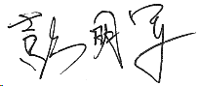
法定代表人或授权委托人： （签字或盖章）

日期：2024年10月17日

法定代表人身份证明
法定代表人身份证明
（如以法定代表人身份投标用此表）

投标人名称： 大洼区洁冷土建工程中心
姓名： 王继 性别： 女 年龄：37岁 职务： 总经理
系 大洼区洁冷土建工程中心 （投标人名称）的法定代表人。
特此证明。

附：法定代表人身份证复印件。

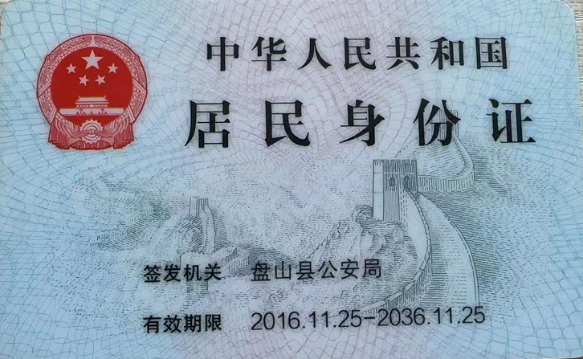
注：本身份证明需由投标人加盖单位公章。
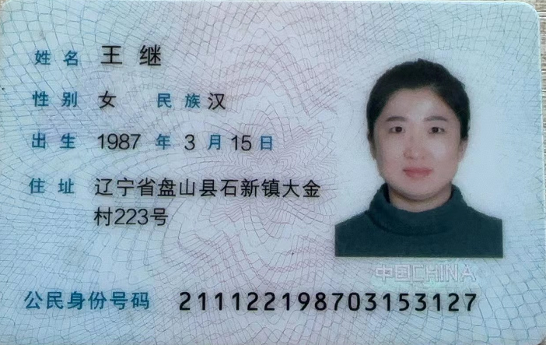

投标人： 大洼区洁冷土建工程中心 （公章）
2024年10月17日

授权委托书
授权委托书
（如法定代表人授权其他人投标用此表）

本人 王继（姓名）系 大洼区洁冷土建工程中心（投标人名称）的法定代表人，现委托 彭明军（姓名）为我方代理人。代理人根据授权，以我方名义签署、澄清确认、递交、撤回、修改招标项目投标文件、签订合同和处理有关事宜，其法律后果由我方承担。
委托期限： 2024年10月17日至2025年6月30日 。
代理人无转委托权。
附：法定代表人身份证复印件及委托代理人身份证复印件
注：本授权委托书应由投标人加盖单位公章并由其法定代表人和委托代理人签字。

投 标 人： 大洼区洁冷土建工程中心 （公章）
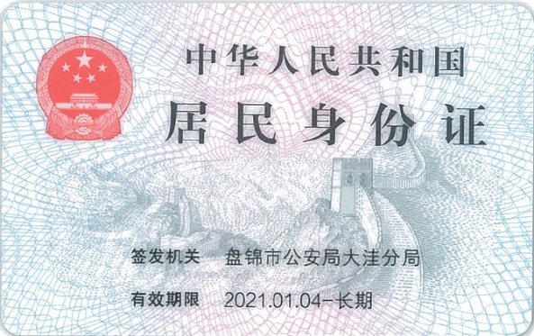
法定代表人： （签字或盖章）
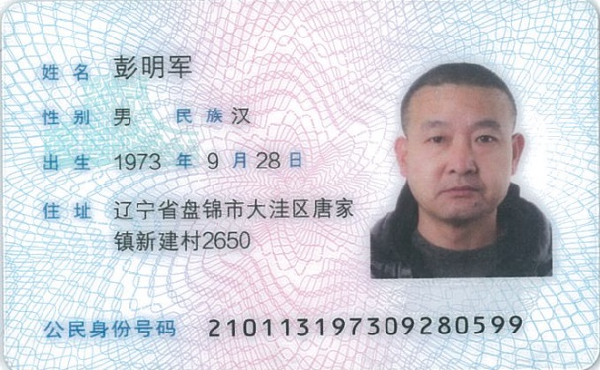
法定代表人身份证号码： 211122198703153127
法定代表人联系电话： 19904270657
委托代理人： （签字）
委托代理人身份证号码： 210113197309280599
委托代理人联系电话： 13386815222

2024年10月17日
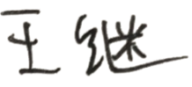

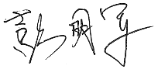

投标保证金

偏差表
偏差表

 | 投标人名称： | 大洼区洁冷土建工程中心
 | 招标编号： | 第2024090209FS0099号
招标文件条目号 |  | 招标文件条款 | 投标文件条款 | 偏离部分内容 |  | 偏差影响范围
 |  |  |  | 无偏离
注：投标人应表明投标文件部分实质上响应了招标文件中的关键条款。在响应/偏离表中注明相应详细描述在投标文件中的具体页码。所有负偏离项必须在此表中列出，无偏离项（包括正偏离项）不要写入此表。
如无偏离，请在该表中填写“无偏离”。

服务方案

单位概况

单位基本情况

单位资质

营业执照

大洼区洁冷土建工程中心

质量管理体系认证证书

环境管理体系认证证书

职业健康安全管理体系认证证书

基本存款账户信息
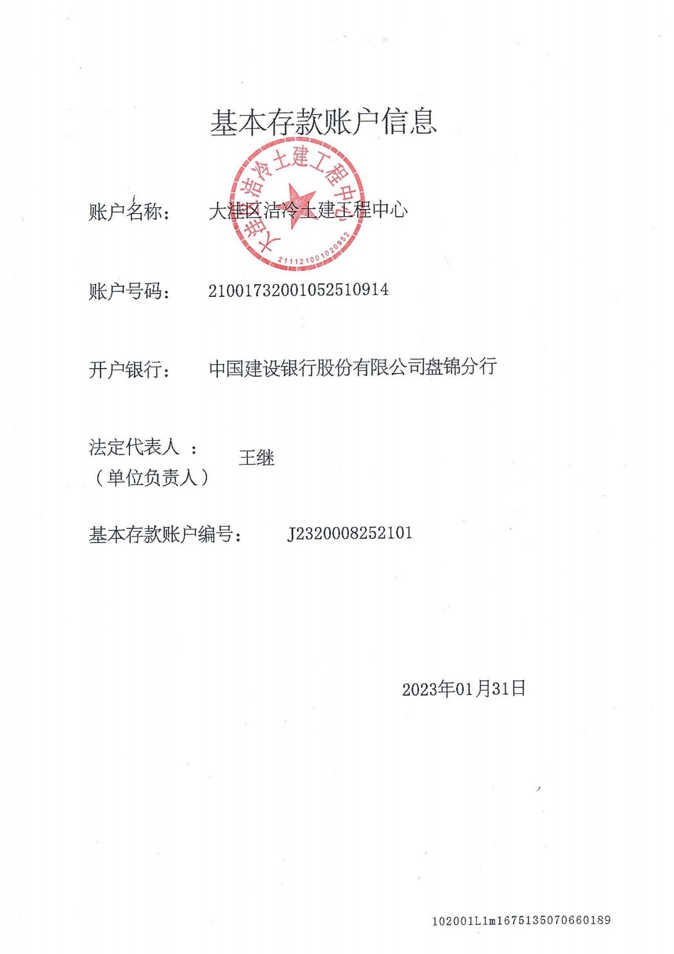

服务方案

技术服务承诺（主要说明服务质量等）

其他

资格审查资料

公司概况

投标人基本情况表
投标人基本情况表
投标人名称
注册地址 |  |  | 邮政编码
联系方式 | 联系人 |  | 电 话
联系方式 | 传 真 |  | 网 址
法定代表人 | 姓名 |  | 电话
企业资质证书 | 类型： 等级： 证书号：
质量管理体系证书（如有） | 类型： 等级： 证书号：
营业执照号 |  |  | 员工总人数：
注册资本
成立日期
基本账户开户银行
基本账户银行账号
经营范围
投标人关联企业情况（包括但不限于与投标人法定代表人为同一人或者存在控股、管理关系的不同单位）
备注
备注：本表后应附企业法人、营业执照、资质及其年检合格的证明材料等材料的复印件。

企业法人

营业执照

大洼区洁冷土建工程中心

资质证书

年检合格的证明材料

近年财务状况表

其他

违法、违规、重大安全事故及其他不良记录，近年发生的诉讼及仲裁情况

业绩

项目负责人简历表

主要人员简历表

《初步评审》中响应的资料

资格要求响应

独立法人
我公司为中华人民共和国境内注册的独立法人，具有有效的营业执照。
我公司为中华人民共和国境内注册的独立法人，具有有效的营业执照。

不接受联合体投标

具有良好的商业信誉，无违法记录和重大法律纠纷
我公司具有良好的商业信誉，无违法记录和重大法律纠纷
我公司具有良好的商业信誉，无违法记录和重大法律纠纷

国家企业信用信息公示系统

未列入经营异常名录信息
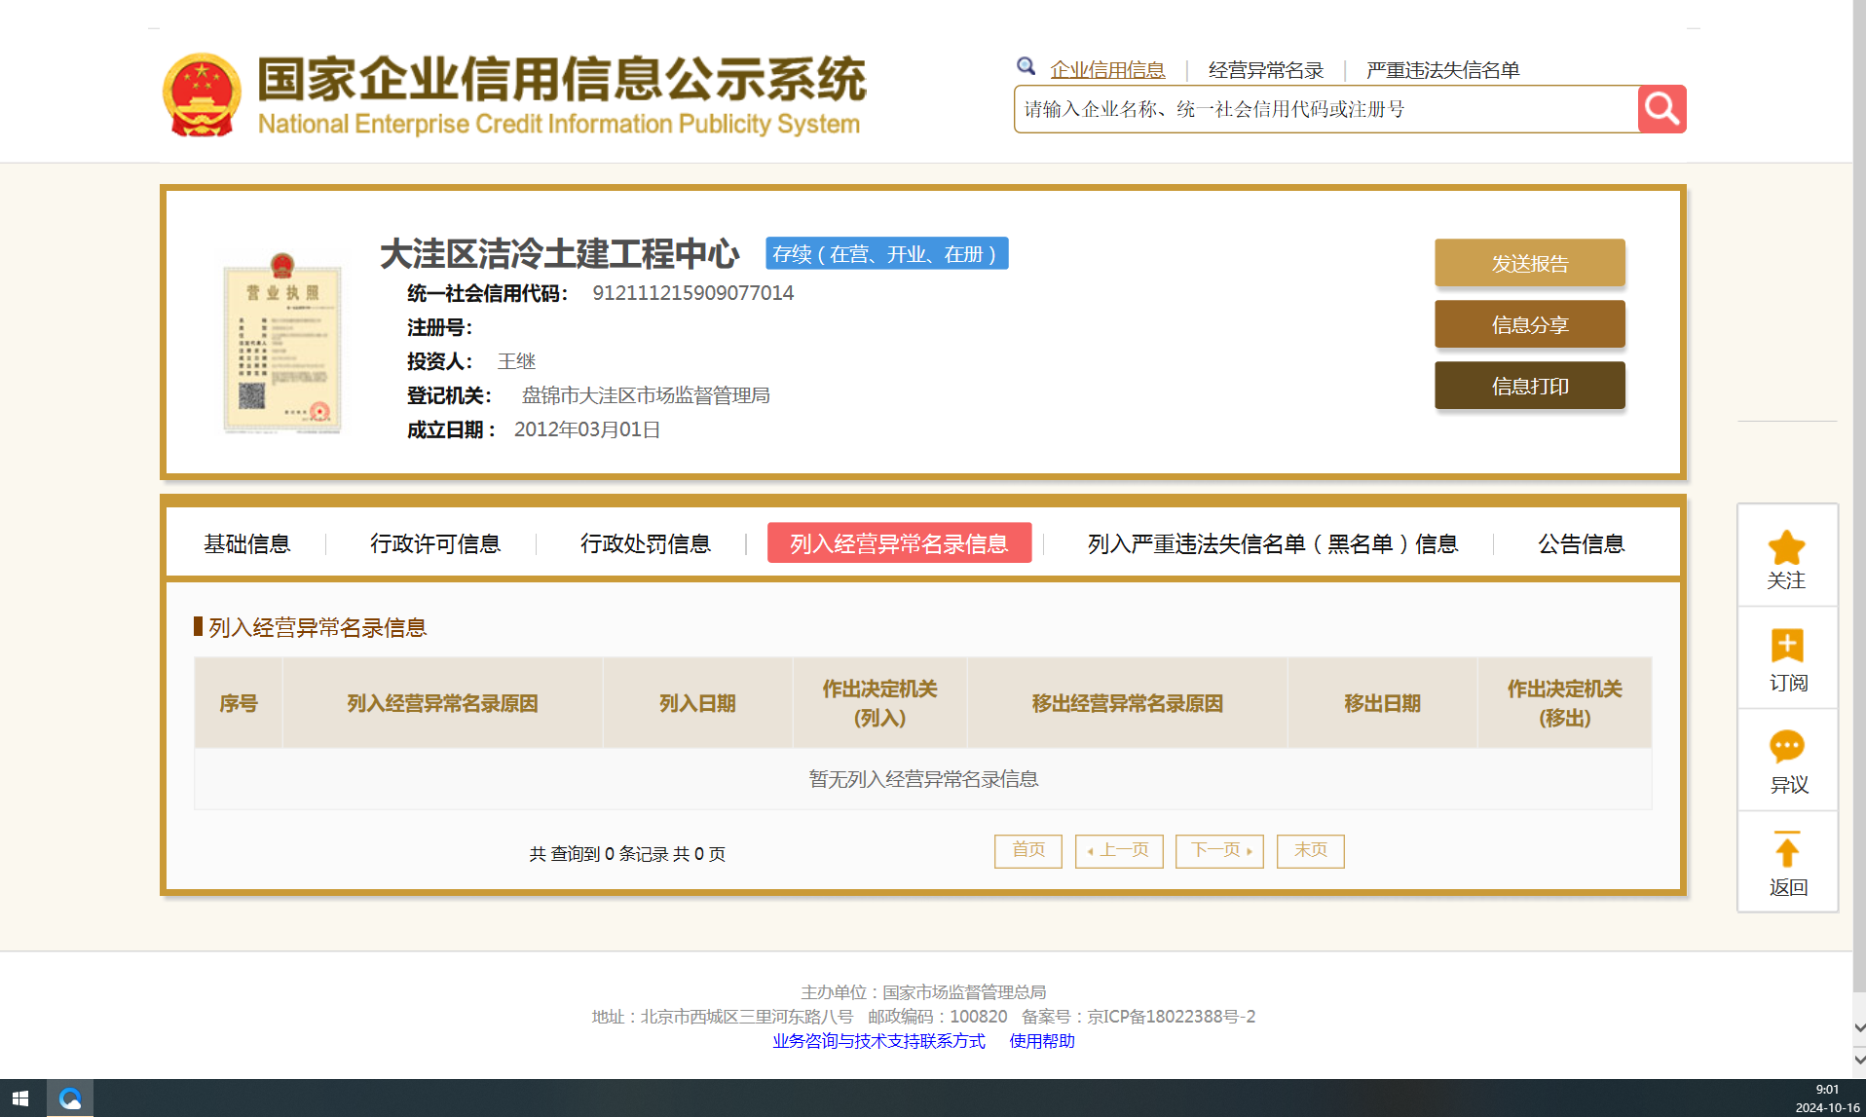

未列入严重违法失信企业名单（黑名单）信息
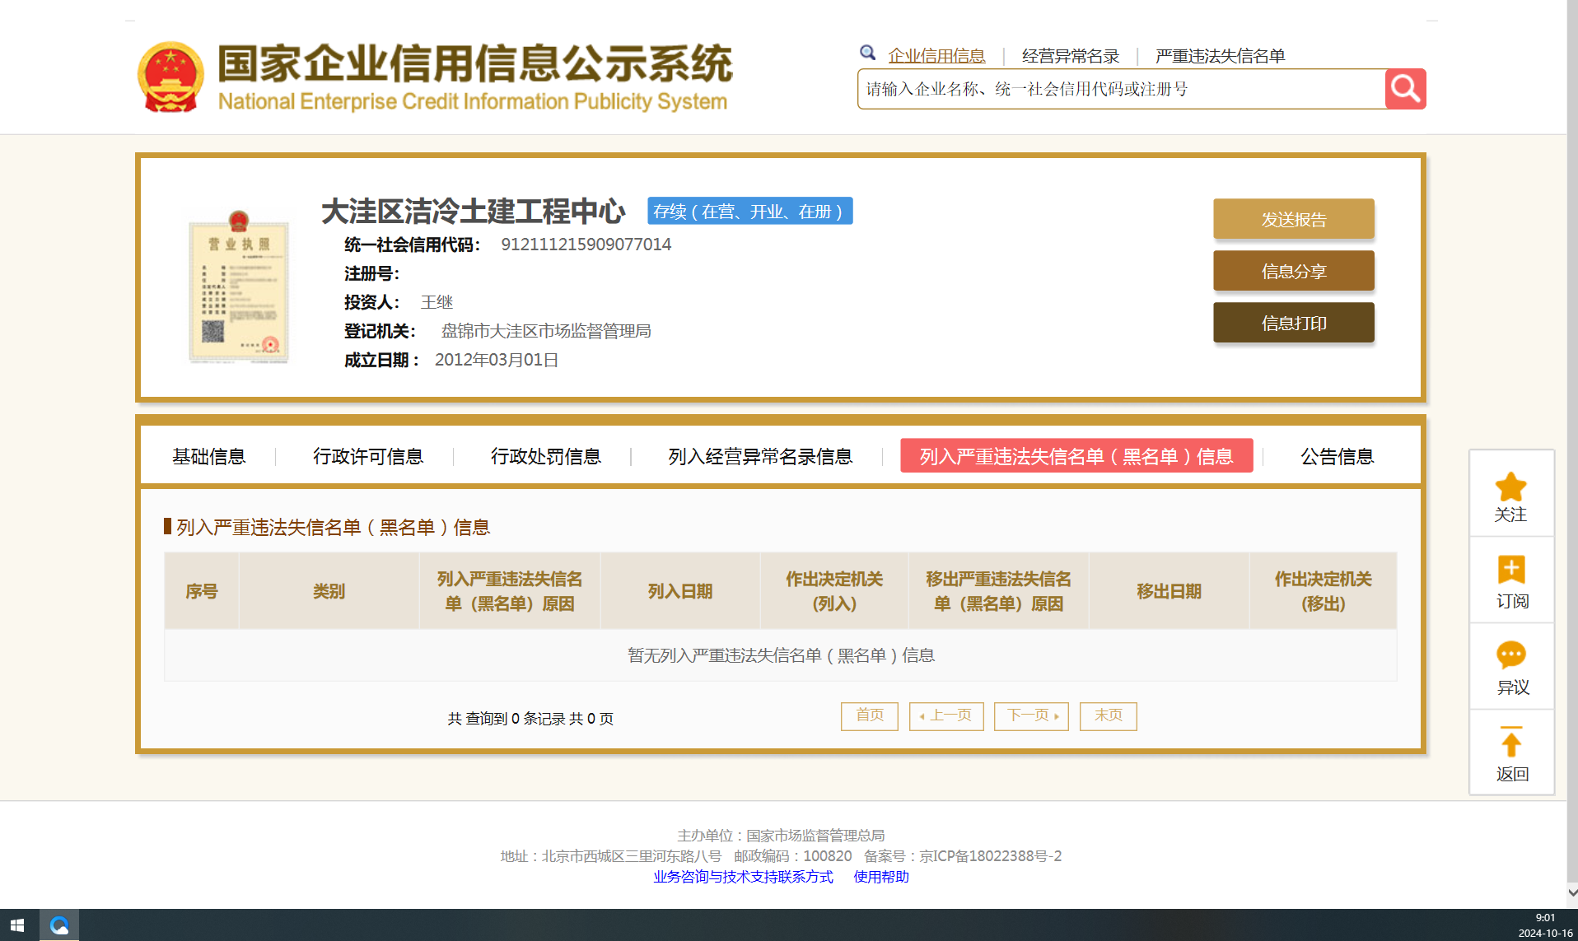

国家企业信用信息公示系统

未列入严重违法失信企业名单（黑名单）信息

未列入经营异常名录信息

辽河油田公司2024至2025年井场及进井路铺垫、井场围堤、表土剥离项目集中资格招标入围承包（服务）商

中标通知书
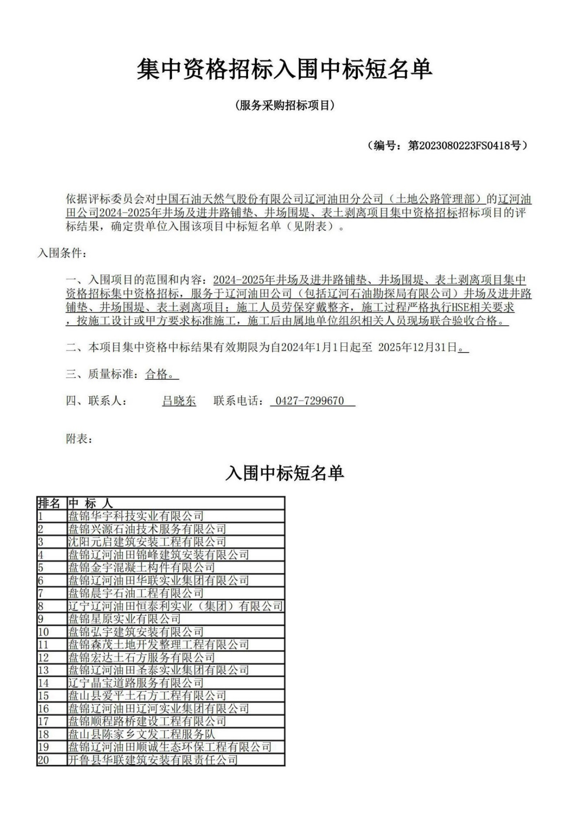
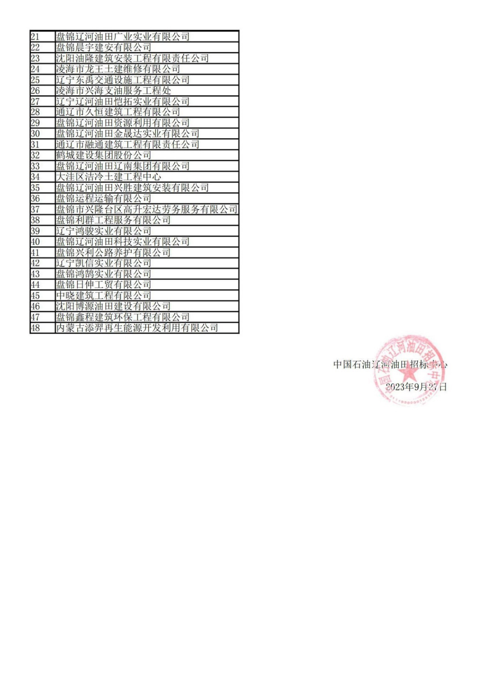

辽河油田公司承包商HSE培训合格证

主要负责人
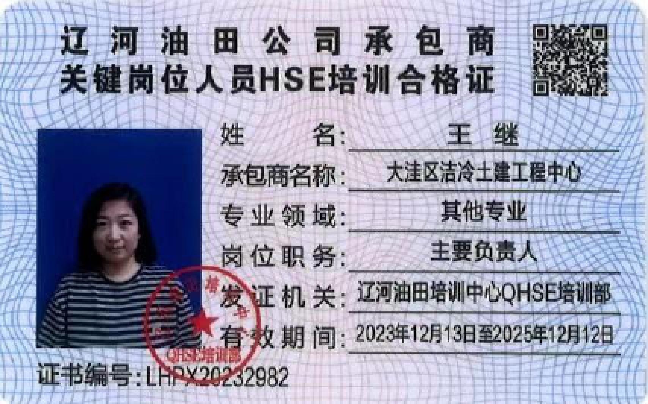

分管安全生产负责人
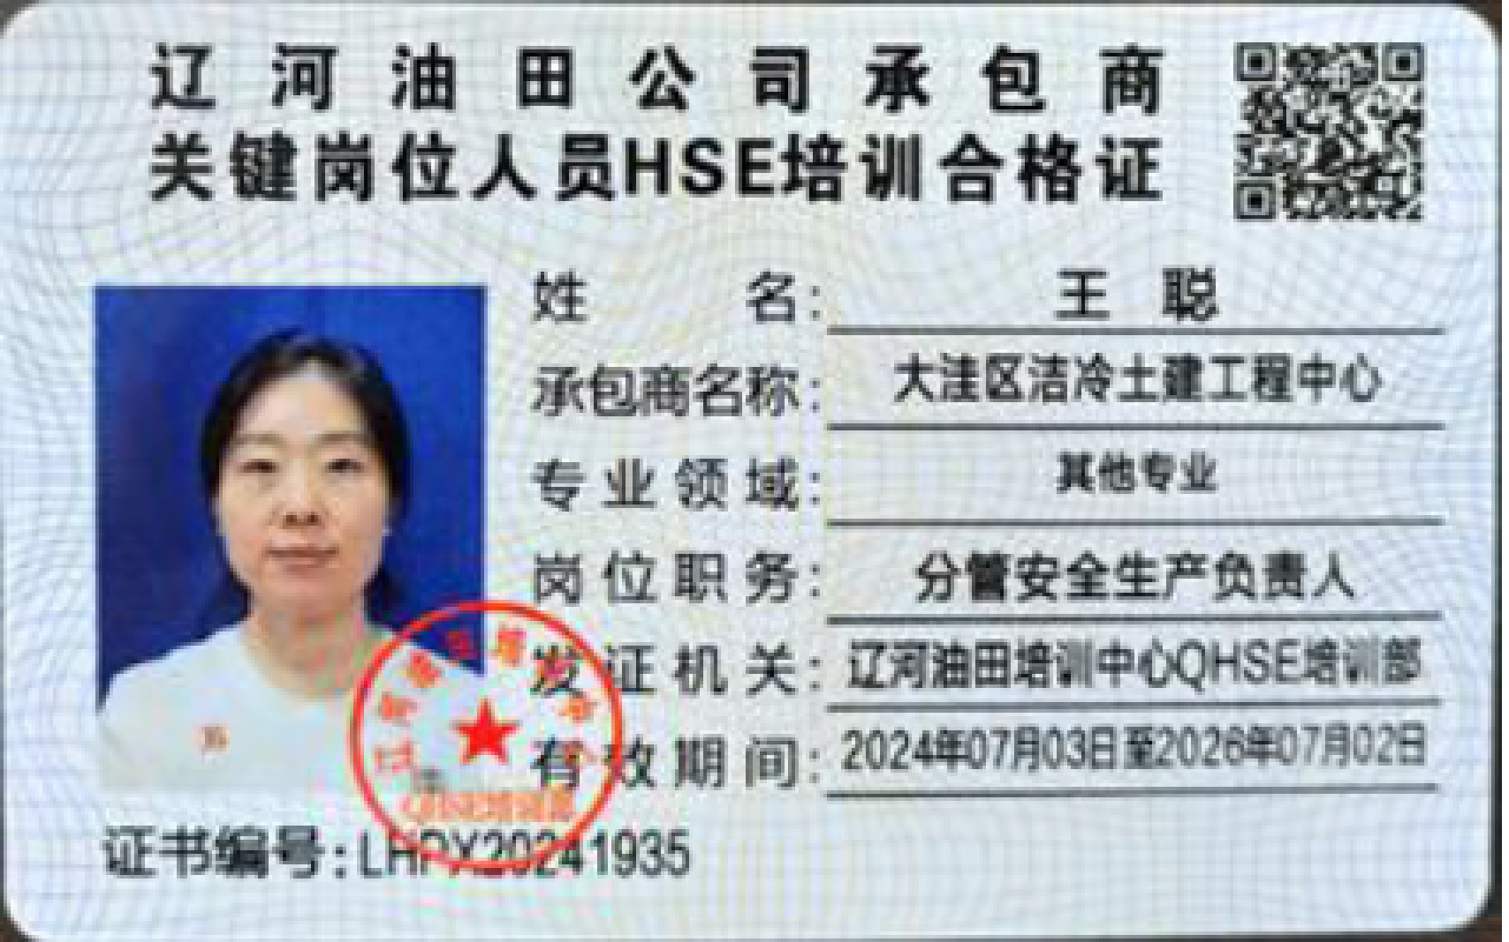

安全管理部门负责人
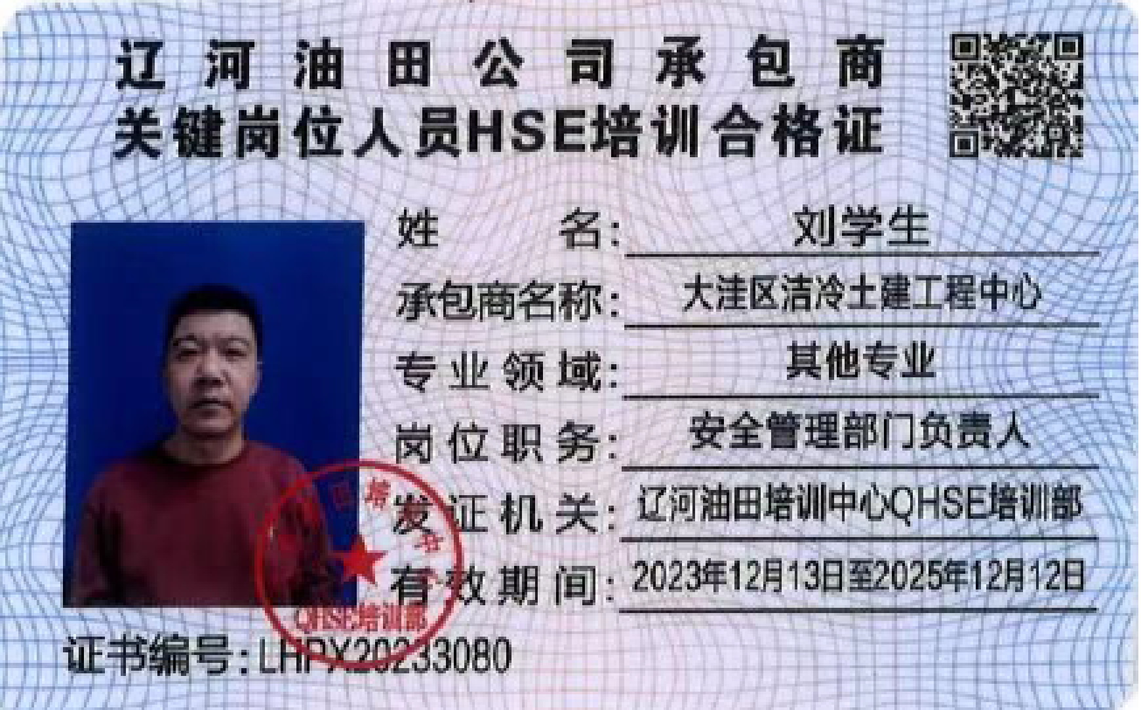

施工项目负责人
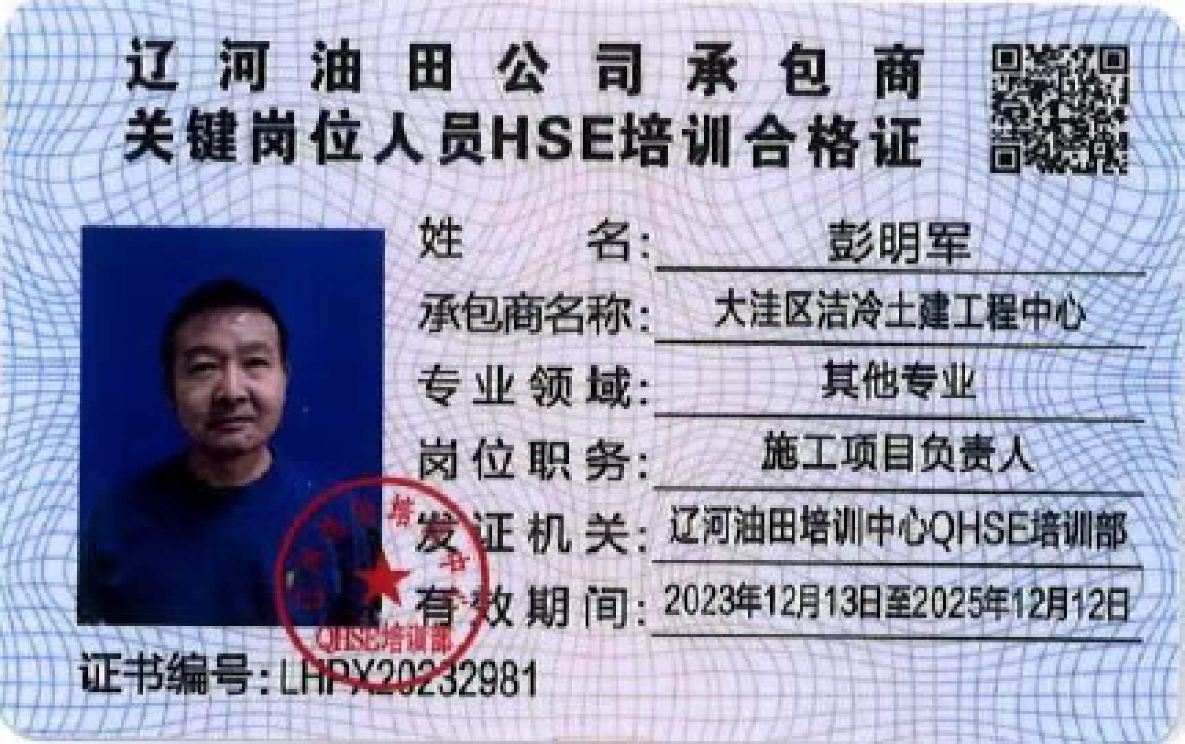

关键岗位人员HSE培训承诺书
关键岗位人员HSE培训承诺书

（投标单位名称）承诺，在辽河油田组织招标的（招标项目名称）中标后，认真执行中国石油集团公司《关于强化外部承包商关键岗位人员HSE培训工作的通知》（安委【2019】4号）以及《中国石油勘探与生产分公司承包商健康安全环境监督管理办法》（油勘【2020】264号）管理要求，我公司将根据项目安全施工的需要，入厂（场）前组织参加该项目的所有员工（包括分包商员工）参加中国石油集团公司级或辽河油田公司级组织的承包商关键岗位人员HSE培训工作，并确保培训合格。
若违反承诺或做出不实承诺的，愿意承担相应的责任，并自愿退出辽河油田公司已中标项目。

投标单位（公章）： 
法定代表人或负责人(委托代理人):
联系电话:

年 月 日

无失信行为
致：中国石油天然气股份有限公司辽河油田分公司（冷家油田开发公司）

我公司承诺无失信扣分的行为：
投标人累计失信分值达到下述①～④项标准之一的，将被否决投标。①投标人失信分累计达到8分，且最后一次失信开始时间距开标当日不足半年；②投标人失信分累计达到9分，且最后一次失信开始时间距开标当日不足一年；③投标人失信分累计达到10分，且最后一次失信开始时间距开标当日不足二年；④投标人失信分累计达到10.5分及以上，且最后一次失信开始时间距开标当日不足三年。投标人失信分以开标当日中国石油招标投标网发布的失信行为信息为准，由评标委员会在评审时进行网络查询，如发现投标人有以上失信行为的应截图保存。

特此承诺！

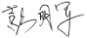
投标人代表签字：
投标人： 大洼区洁冷土建工程中心（盖单位公章）
2024年10月17日

不存在禁止投标的情形

《详细评审》中响应的资料

技术部分

技术方案

QHSE保证措施

施工协调能力及评价

承诺书
承诺书

致：中国石油天然气股份有限公司辽河油田分公司（冷家油田开发公司）

我公司承诺：
具备施工区域内的协调能力，施工协调组织到位，出现干扰施工情况有能力协调解决。

特此承诺！


投标人代表签字：
投标人： 大洼区洁冷土建工程中心（盖单位公章）
2024年10月17日

2024年度施工能力评价
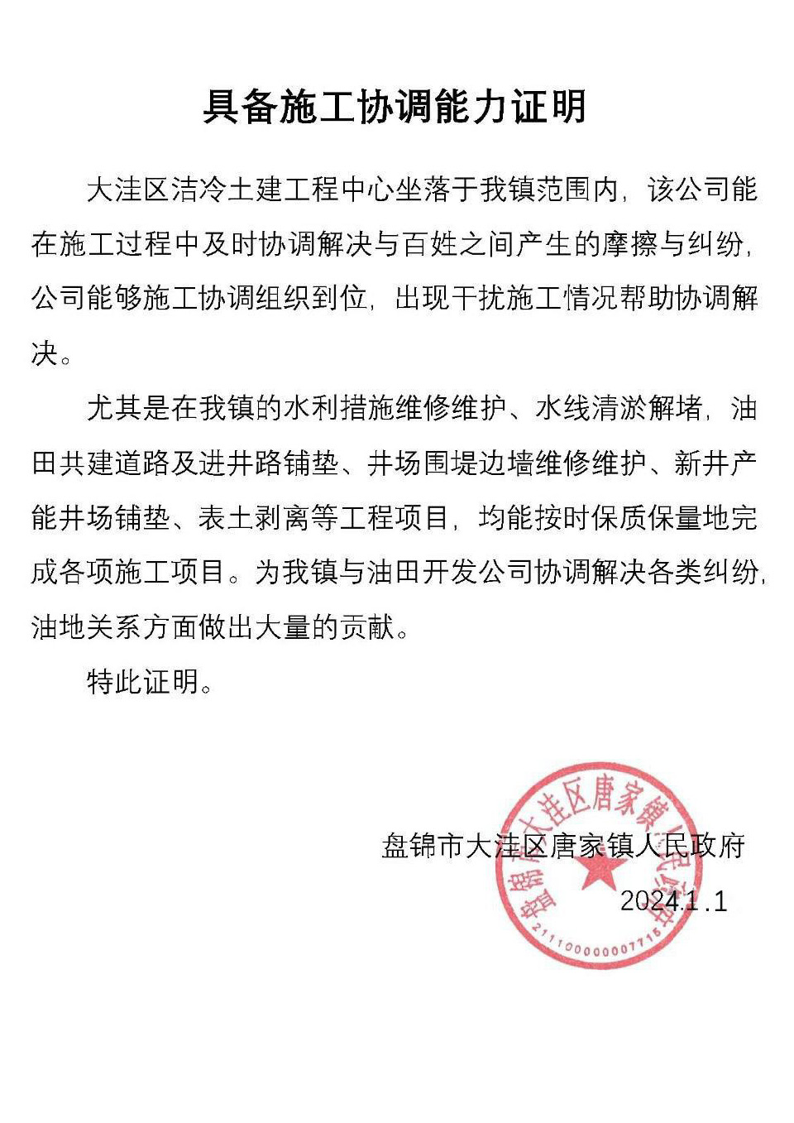

资源配置情况

车辆

挖掘机

铲车

翻斗车

项目管理机构

主要负责人

张彭雨

身份证

毕业证

技术负责人

安全管理人员

商务部分

业绩
业绩汇总
序号 | 项目名称 | 合同编号 | 合同金额（万元） | 发票开具金额（万元） | 发票代码 | 发票号码 | 收款方纳税人识别号
1 | 1 | 1 | 1 | 1 | 1 | 1 | 1
2
3
...
注：1.发票应与合同一一对应； 2.发票开具金额为含增值税金额； 3.严格按照格式填写发票信息，以便网上查验。

一区冷190进井路铺垫

发票

合同

二区井场垫料及围堤修复

发票

合同

二区井场垫料及平整

发票

合同

二区井场维护垫料

发票

合同

二区井场进井路修复及井场垫料

发票

合同

二区内涝井场道路维护

发票

合同

二区冷19进井路垫料

发票

合同

二区冷1块复产井井场垫料

发票

合同

二区冷一块4号台进井路垫料

发票

合同

二区新井洼60-50-46等井场组钻后垫料

发票

合同

二区洼60-36-44等钻井井场及进井路铺垫

发票

合同

二区进井路维护

发票

合同

井场围堰加高加固（二标段）

发票

合同

井场围栏维护

发票

合同

井场平整、铺垫

发票

合同

作业二区井场恢复

发票

合同

冷古1

发票

冷古l井场平整、铺垫

发票

合同

四区冷112井场回收垫料

发票

合同

跨国堤管线汛期防护

发票

合同

钻井泥浆固相利用及场地围堤加固

发票

合同
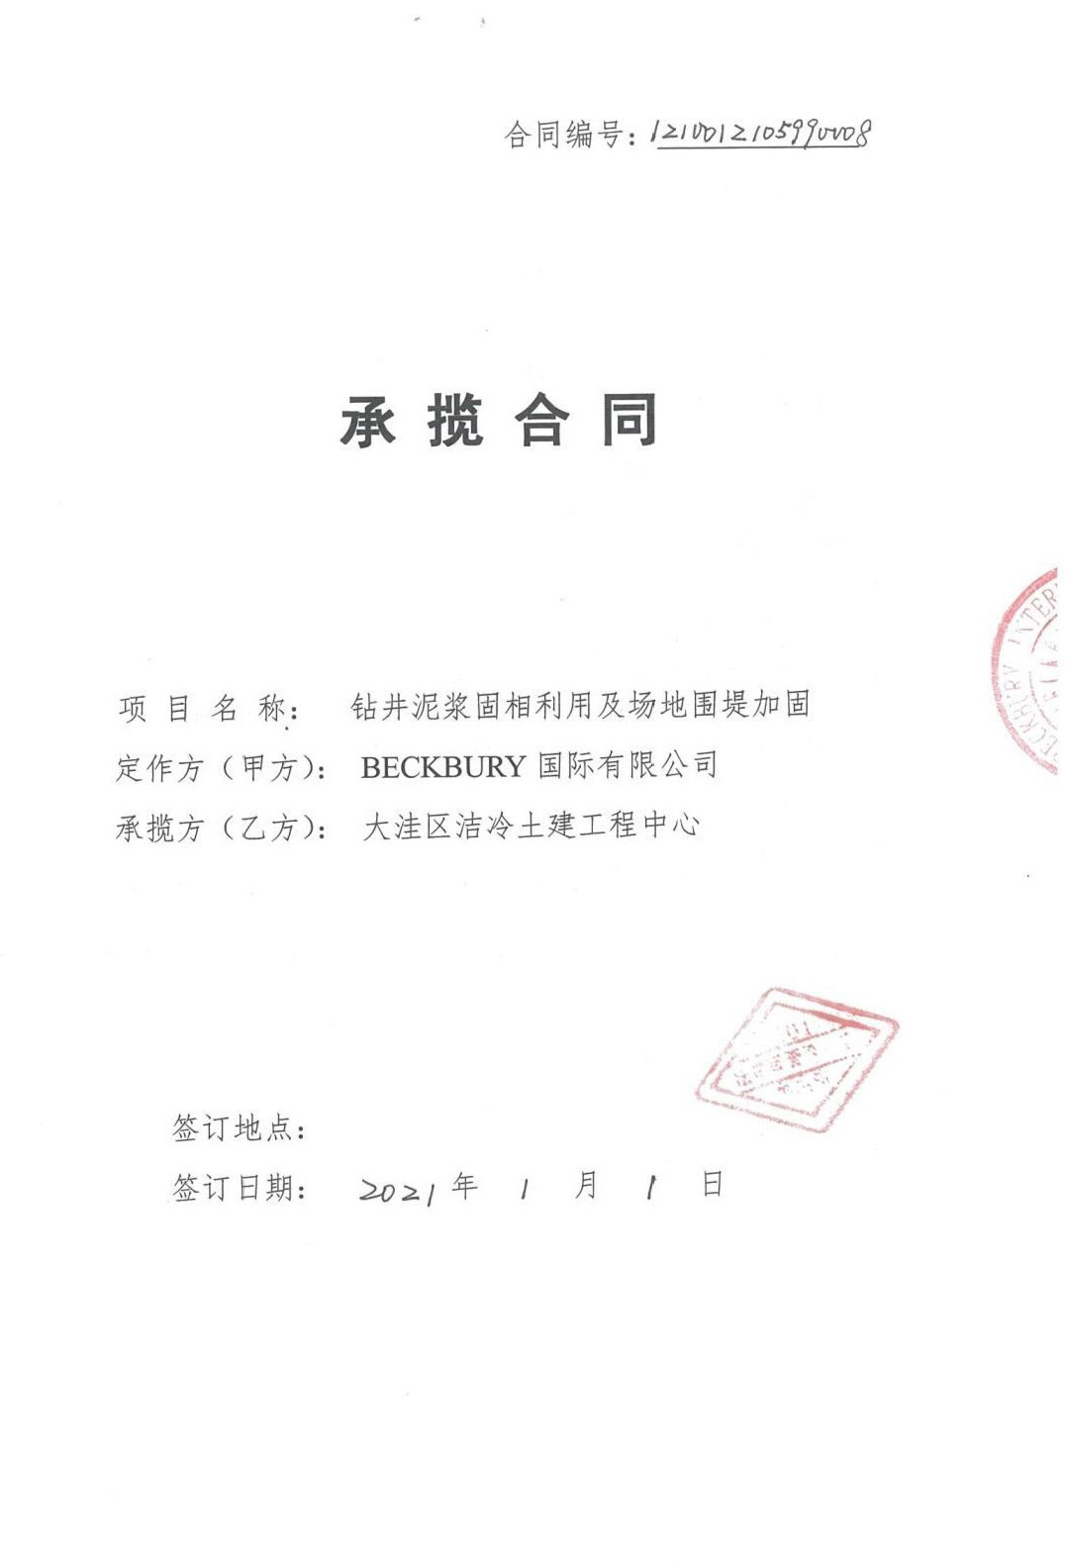
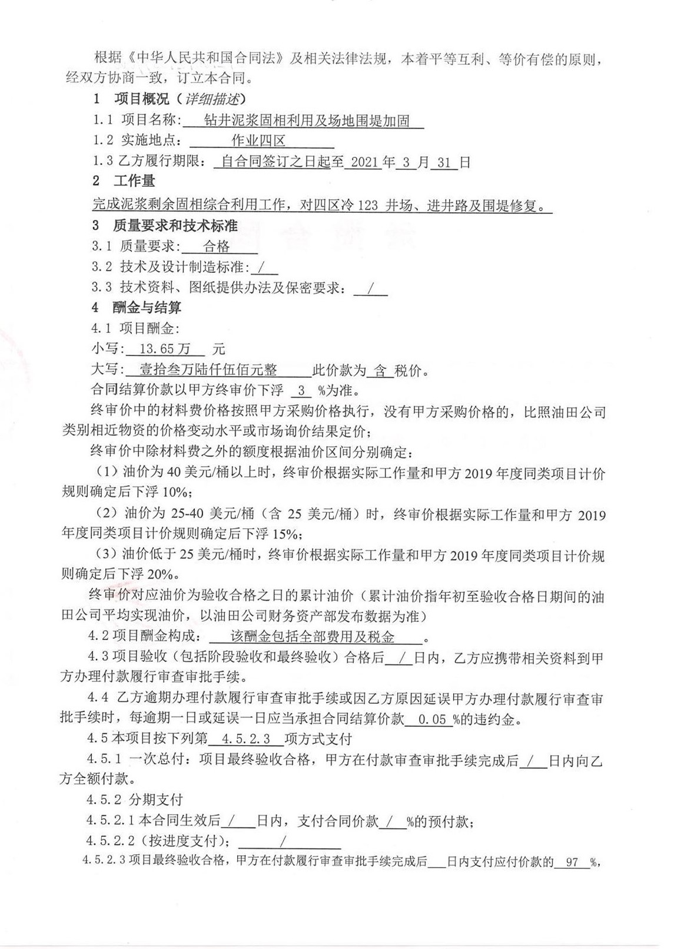
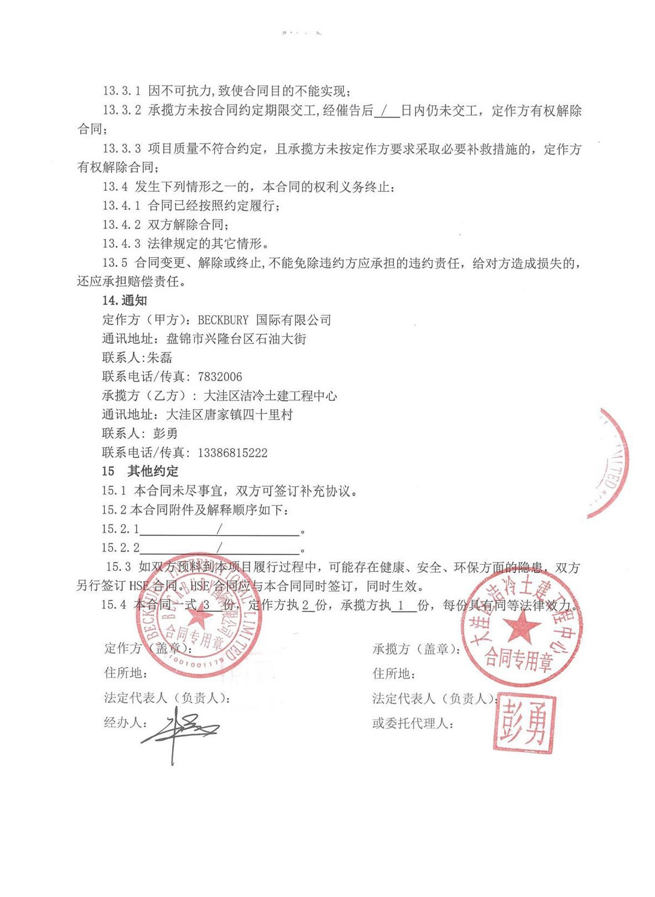

二区内涝井场道路维护

发票

合同

钻井泥浆固相利用及场地围堤加固

合同

发票

井场围栏维护

发票

合同

二区进井路维护

发票

合同

二区冷19进井路垫料

合同

发票

四区冷112井场回收垫料

合同

发票

二区新井洼60-50-46等井场组钻后垫料

发票

合同

作业二区井场恢复

发票

合同

二区洼60-36-44等钻井井场及进井路铺垫

合同

发票

跨国堤管线汛期防护

合同

发票

冷古l井场平整、铺垫

发票

合同

二区冷一块4号台进井路垫料

发票

合同

二区井场进井路修复及井场垫料

发票

合同

冷古1

发票

二区冷1块复产井井场垫料

合同

发票

二区井场维护垫料

发票

合同

一区冷190进井路铺垫

合同

发票

二区井场垫料及围堤修复

合同

发票

井场平整、铺垫

发票

合同

井场围堰加高加固（二标段）

合同

发票

二区井场垫料及平整

合同

发票

财务状况

2023年度审计报告
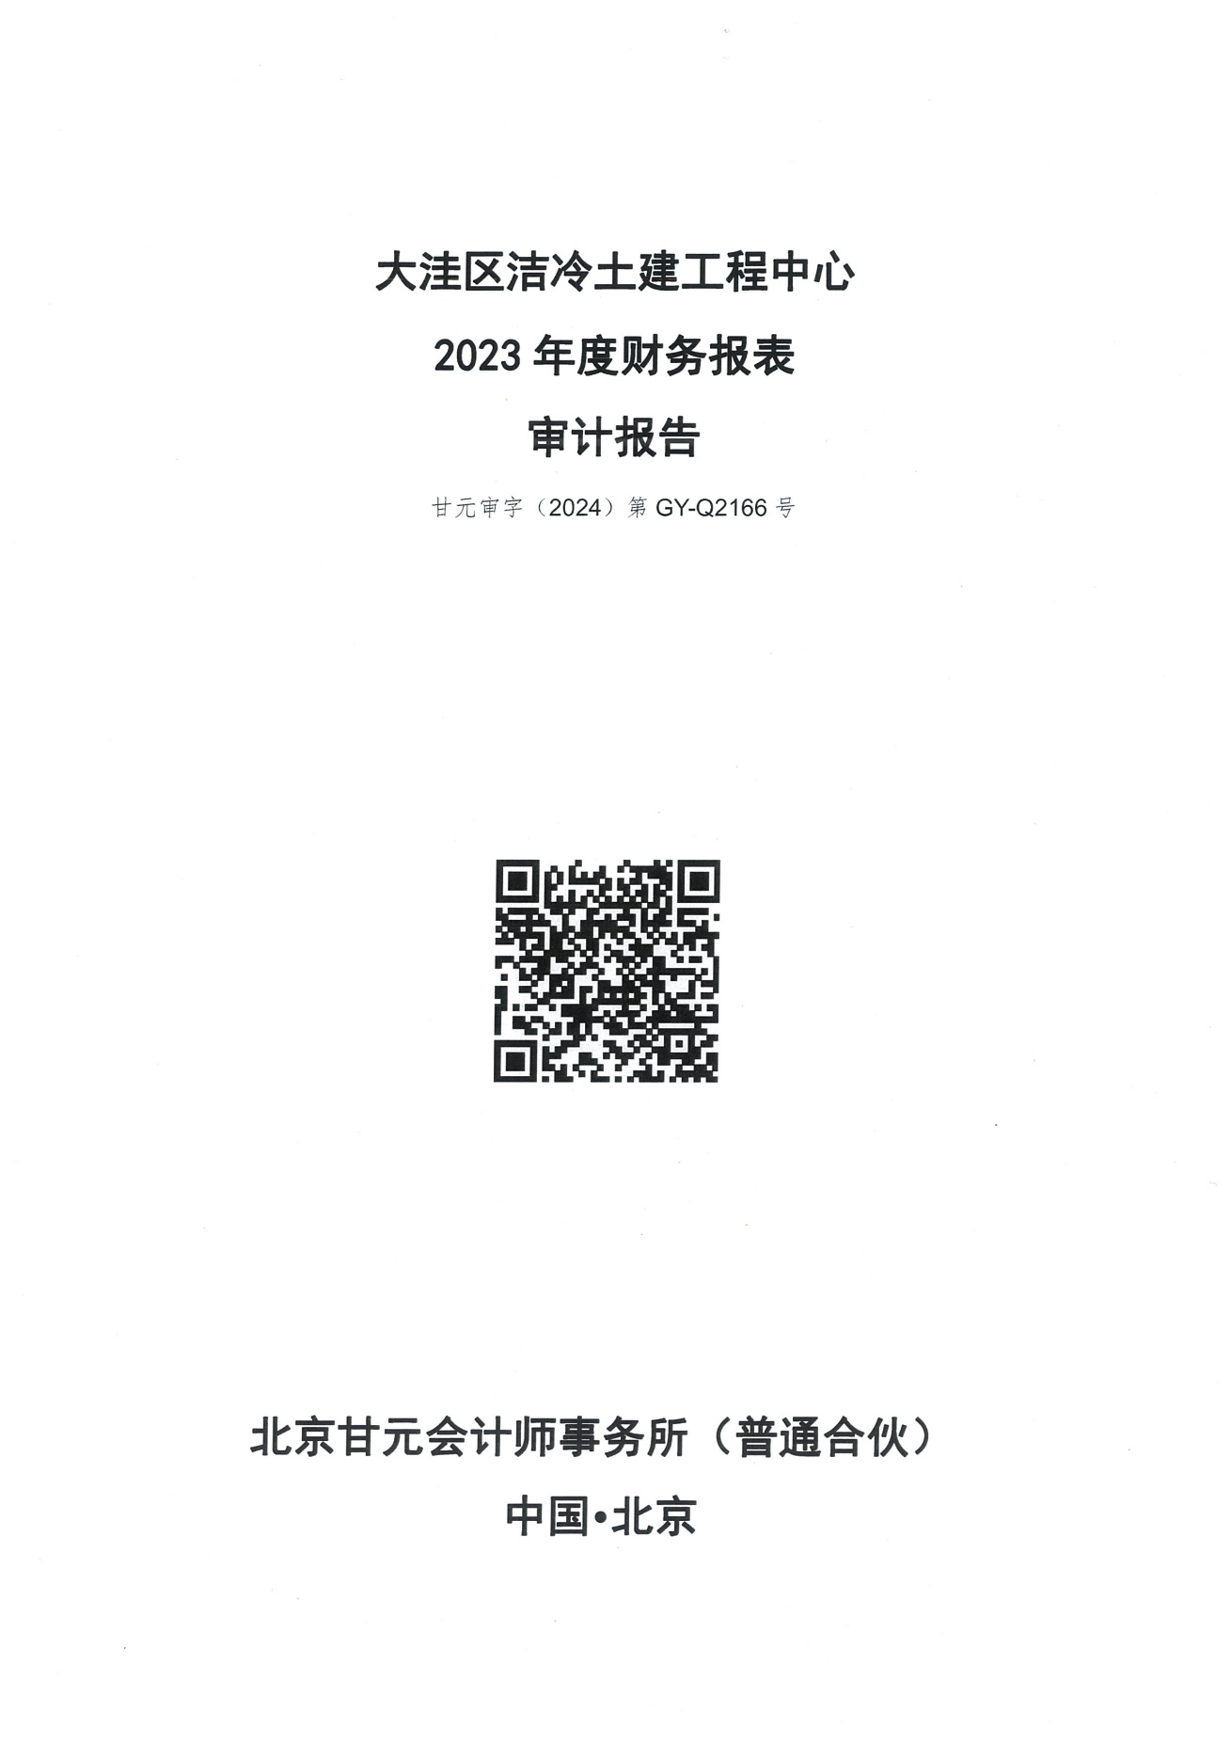
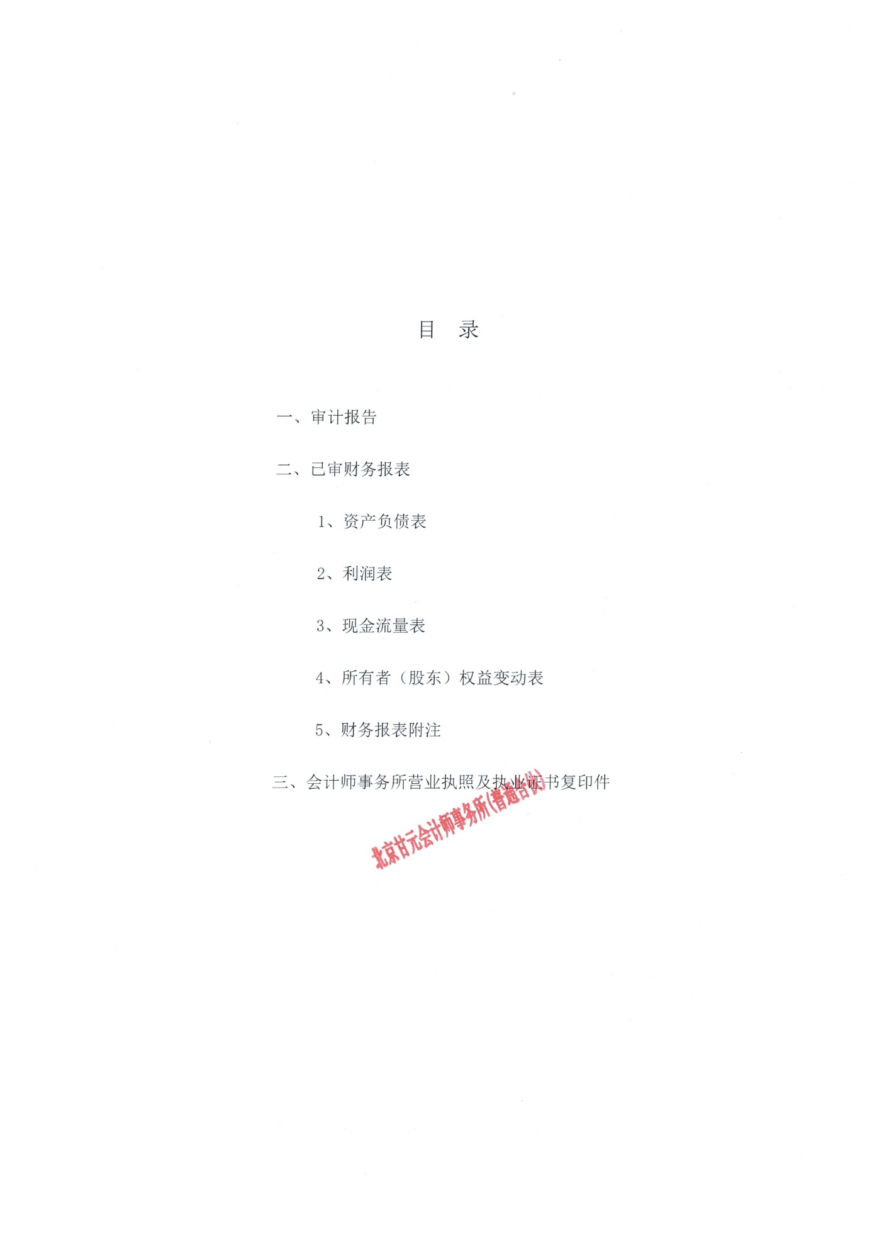
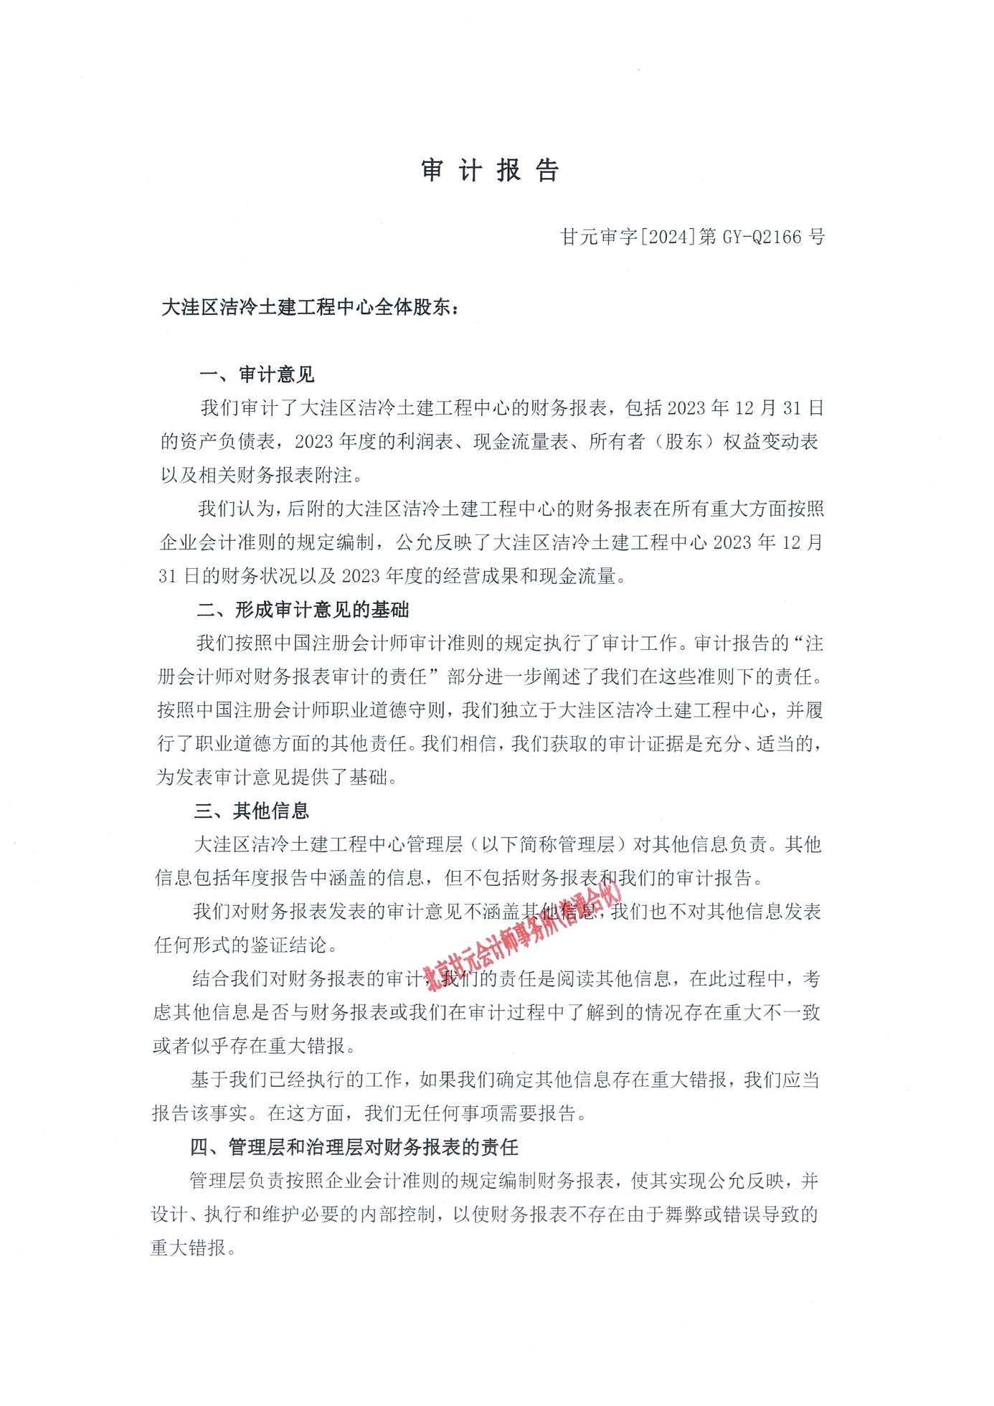
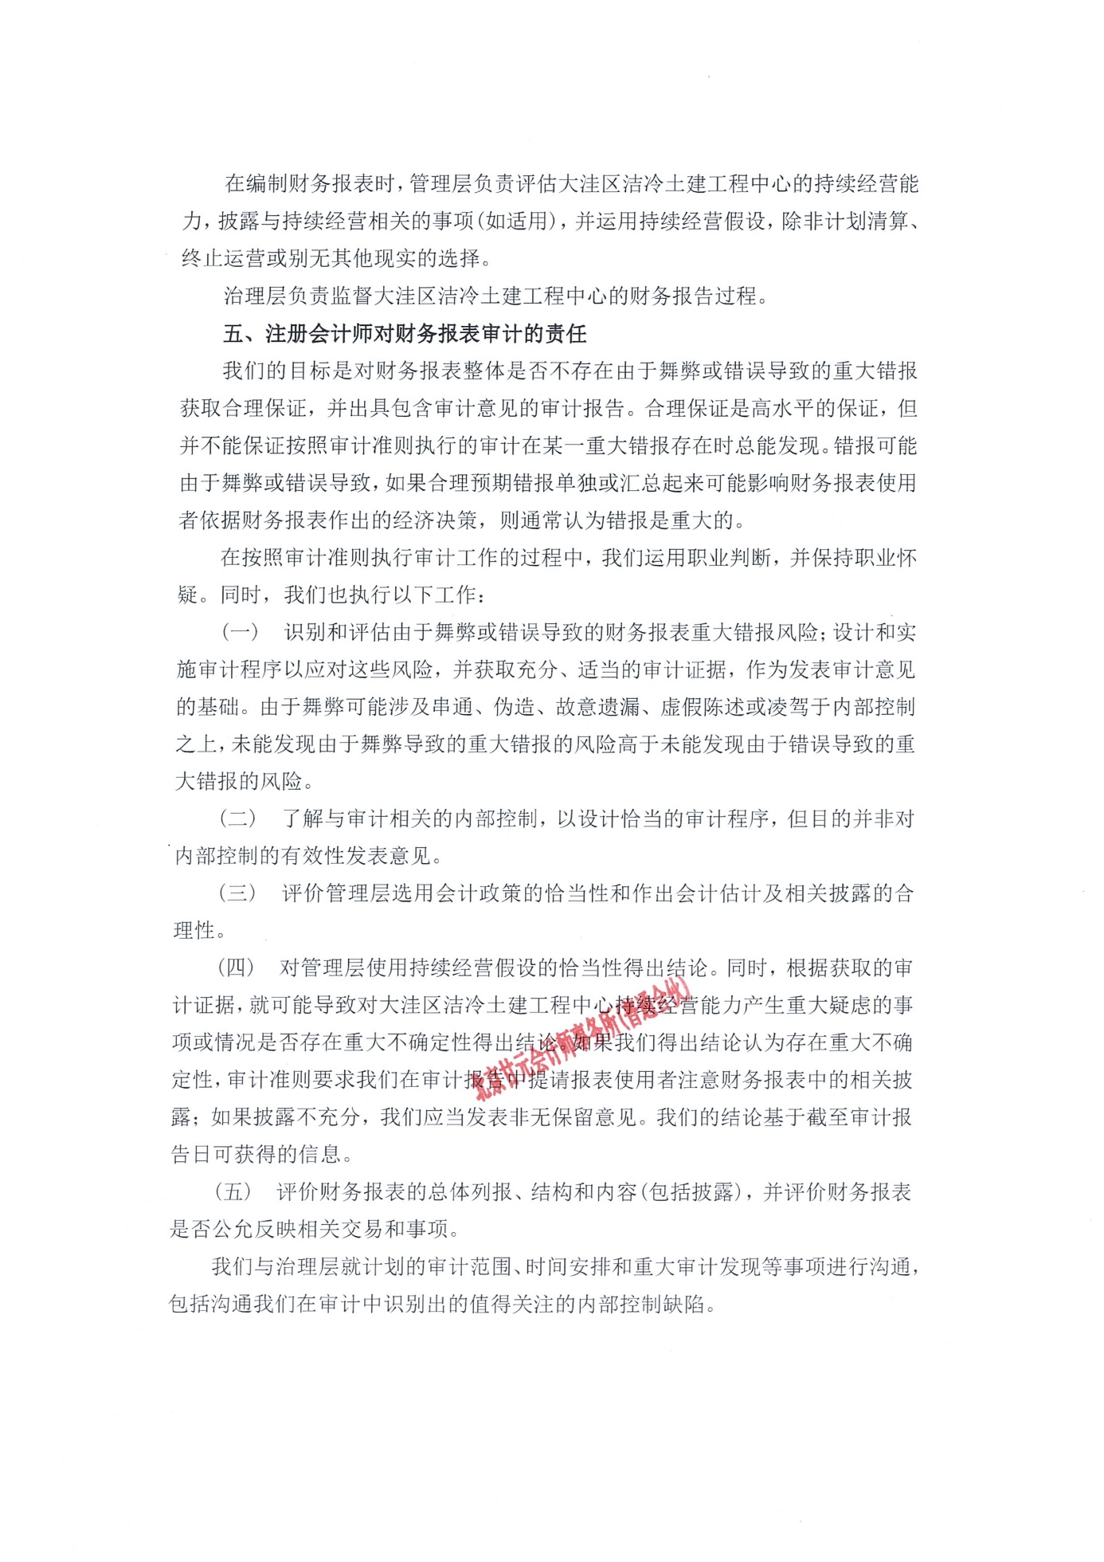

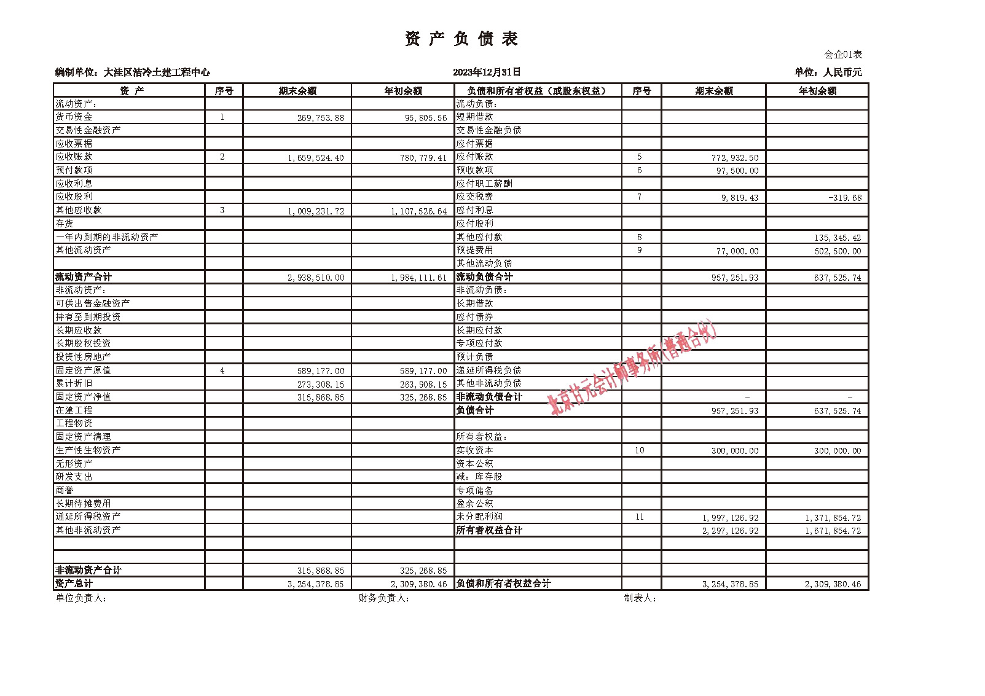
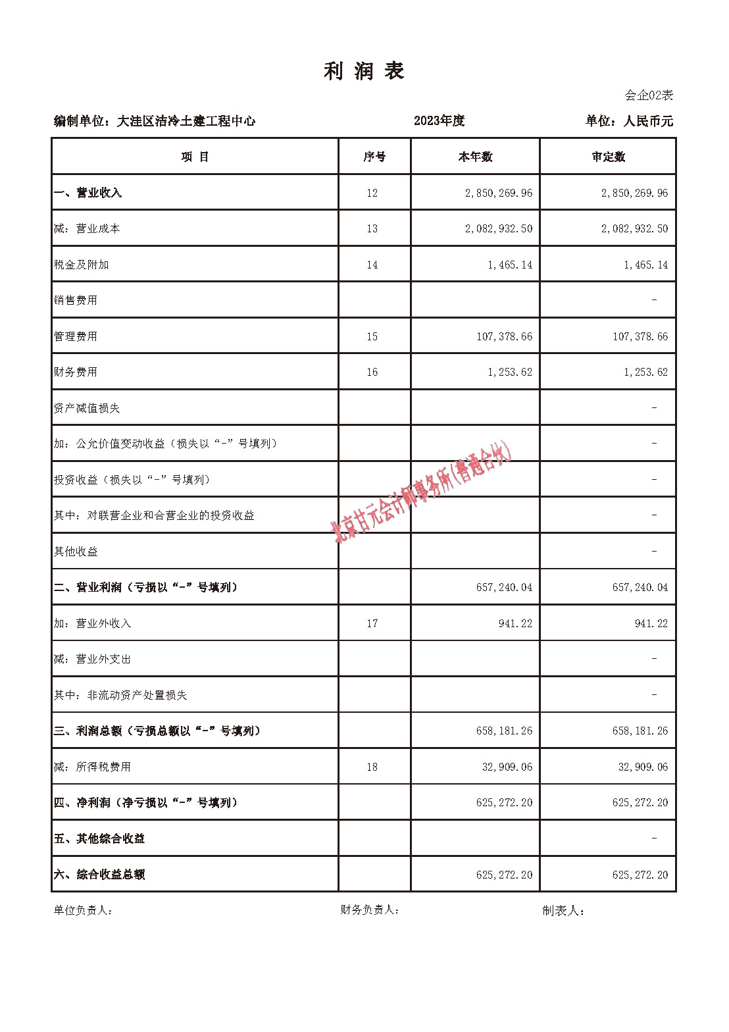
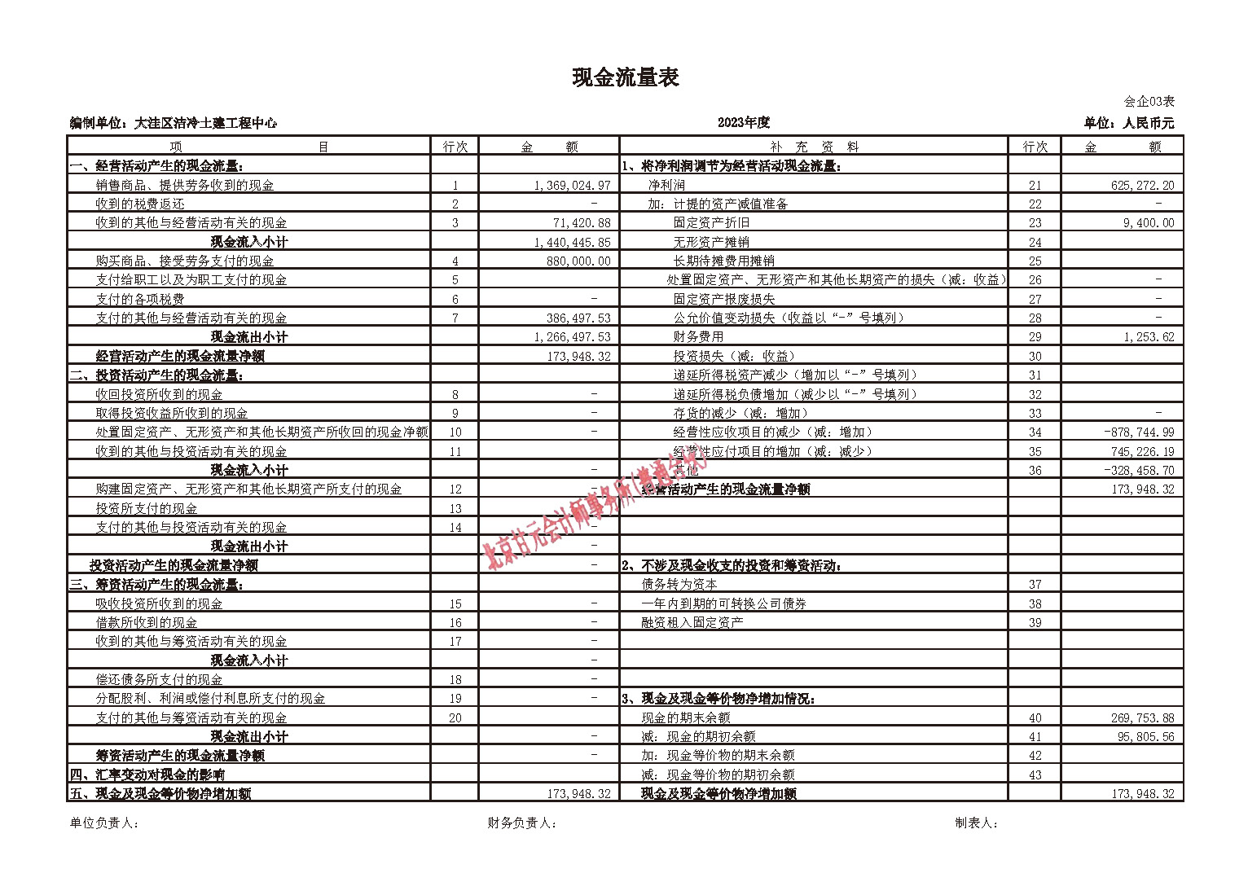
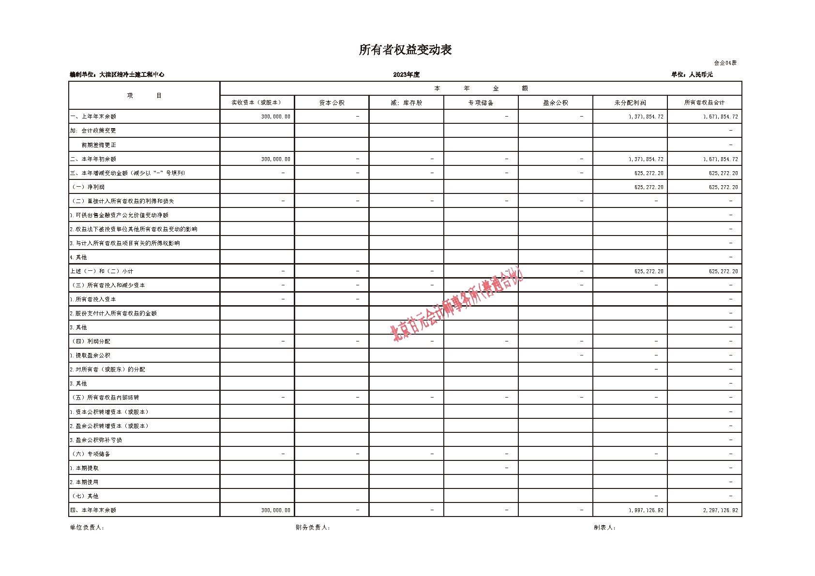
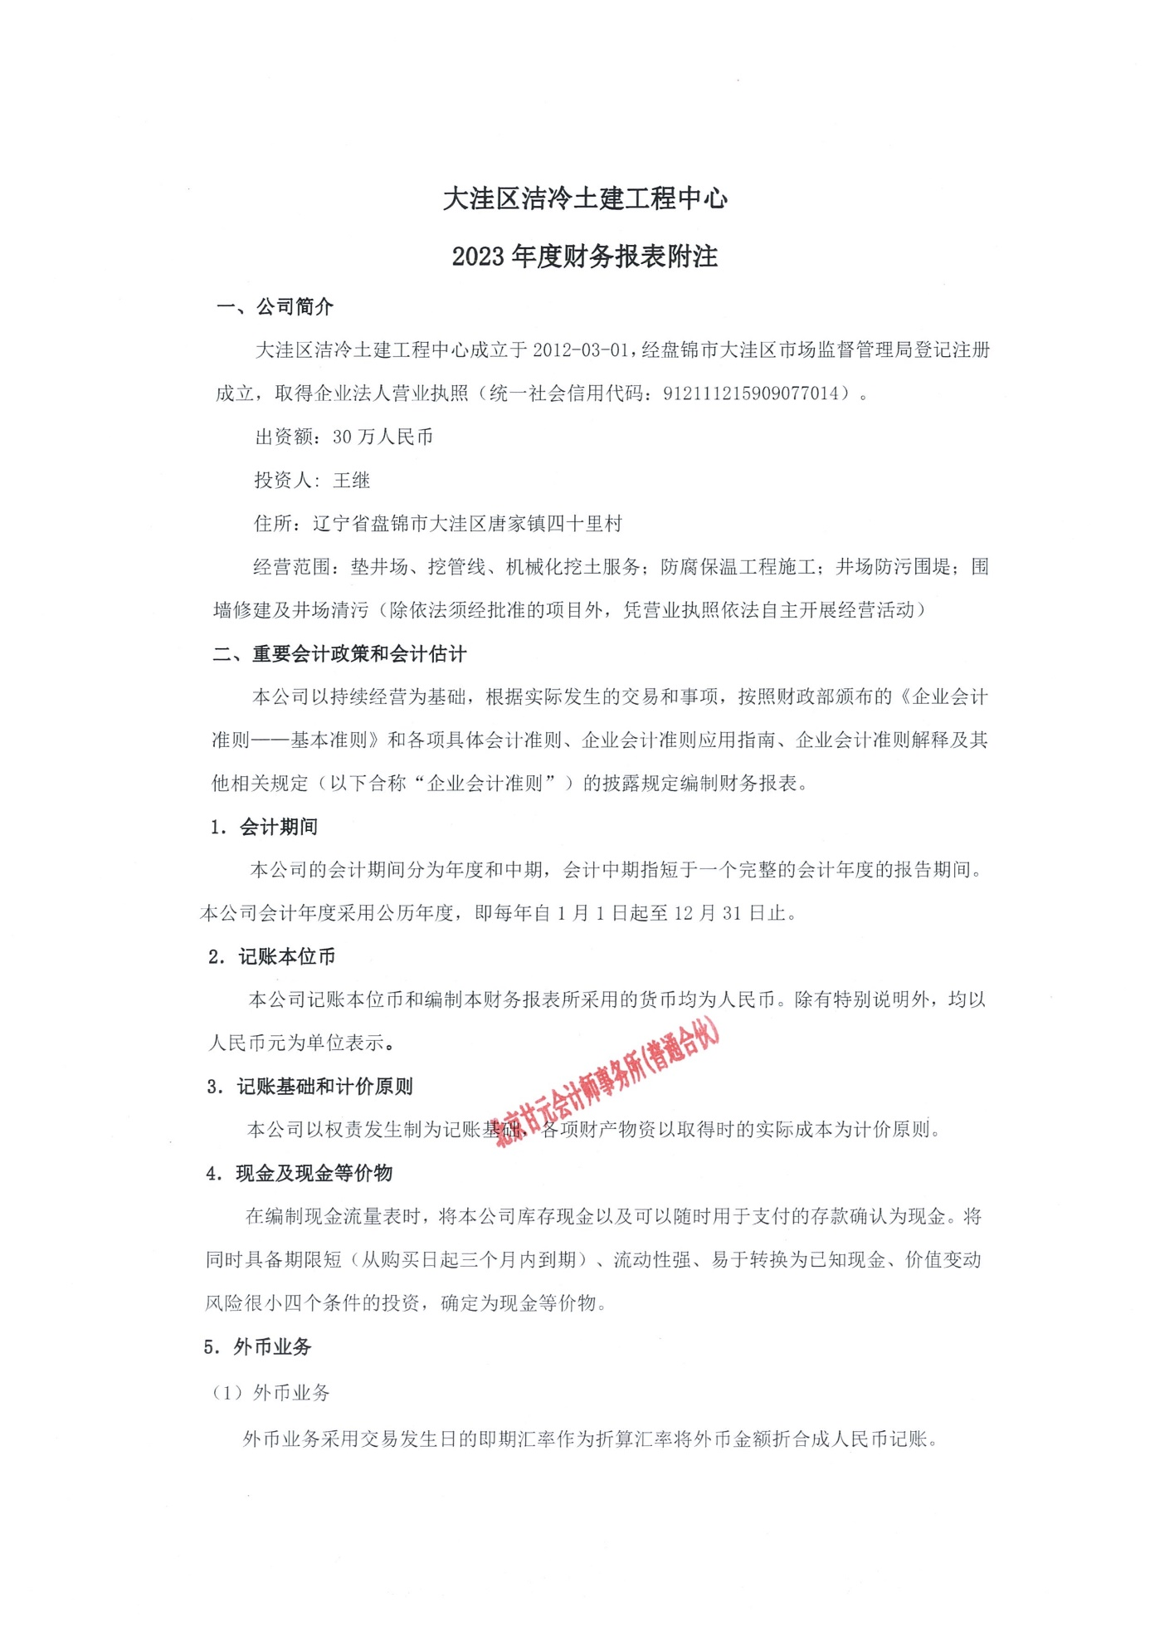
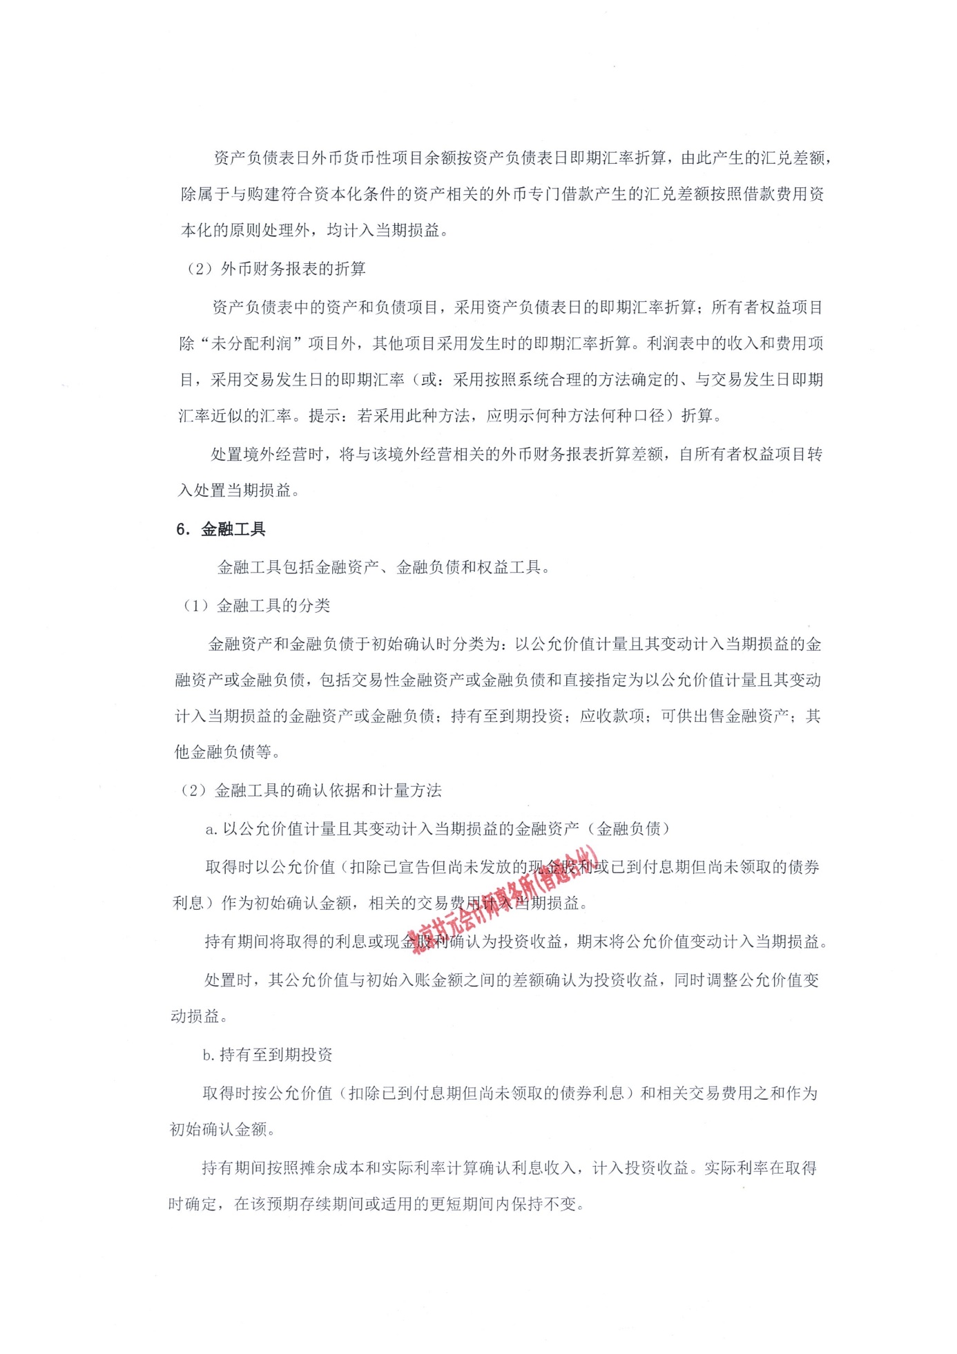
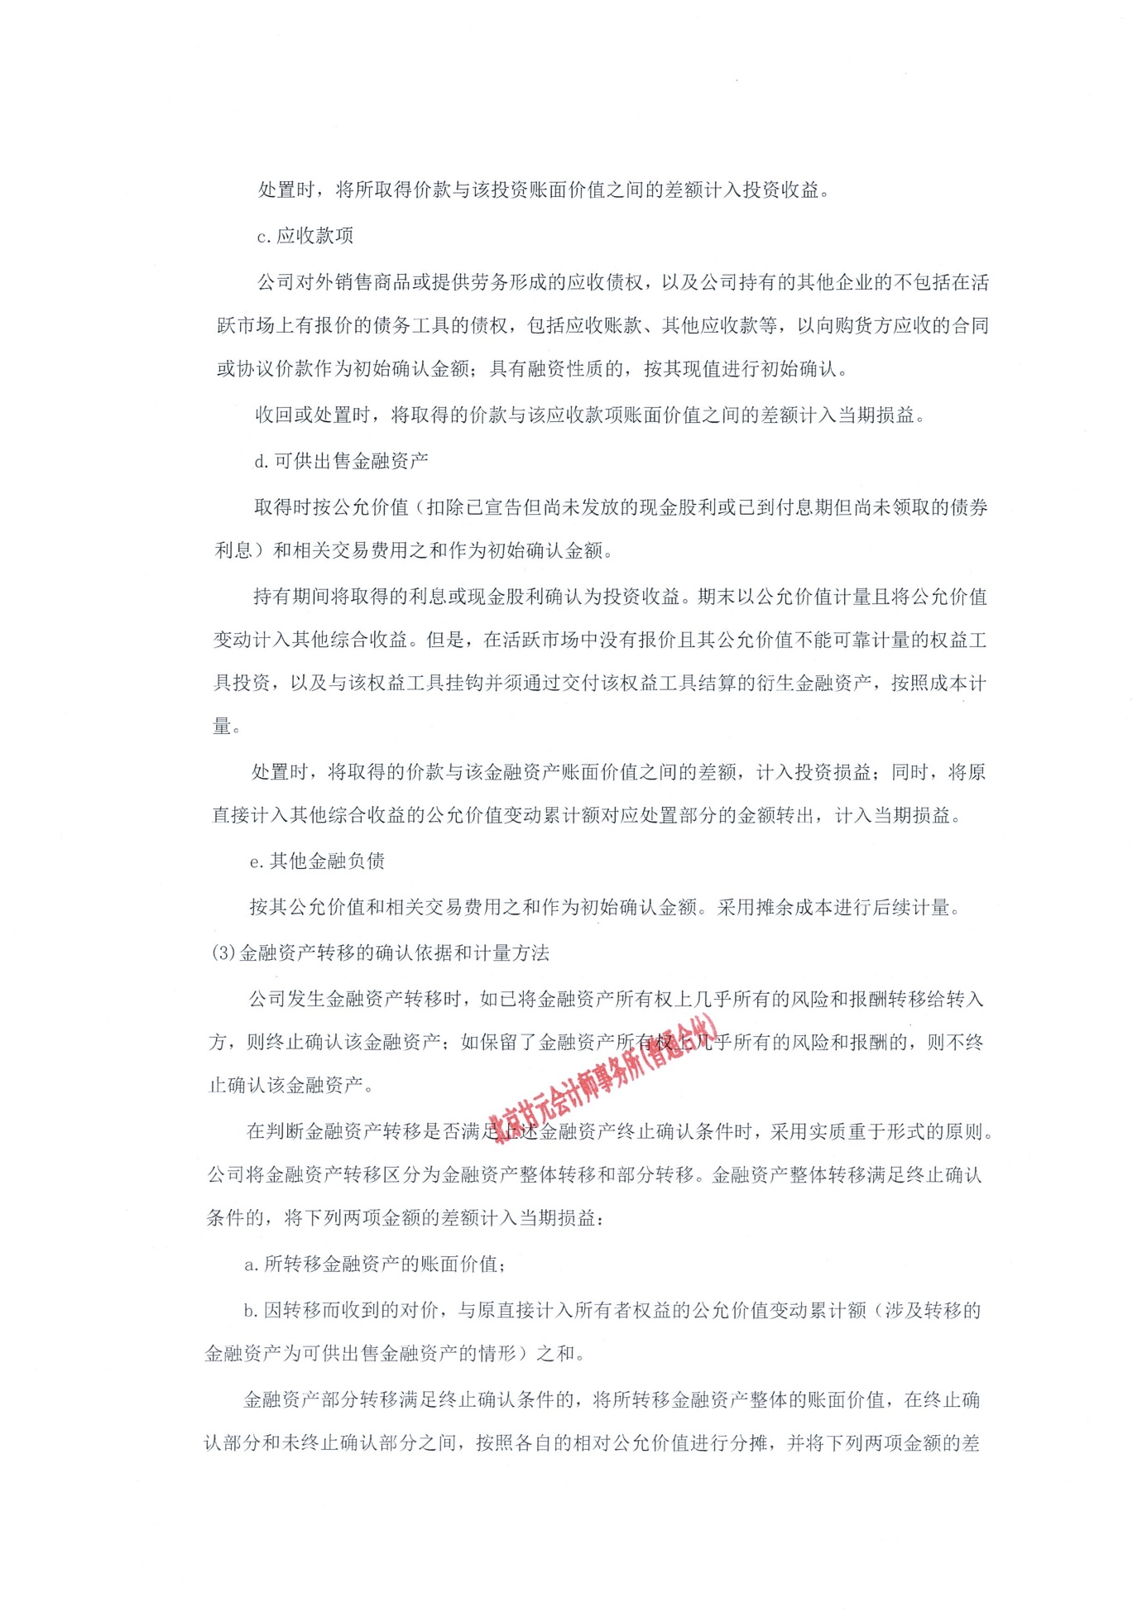
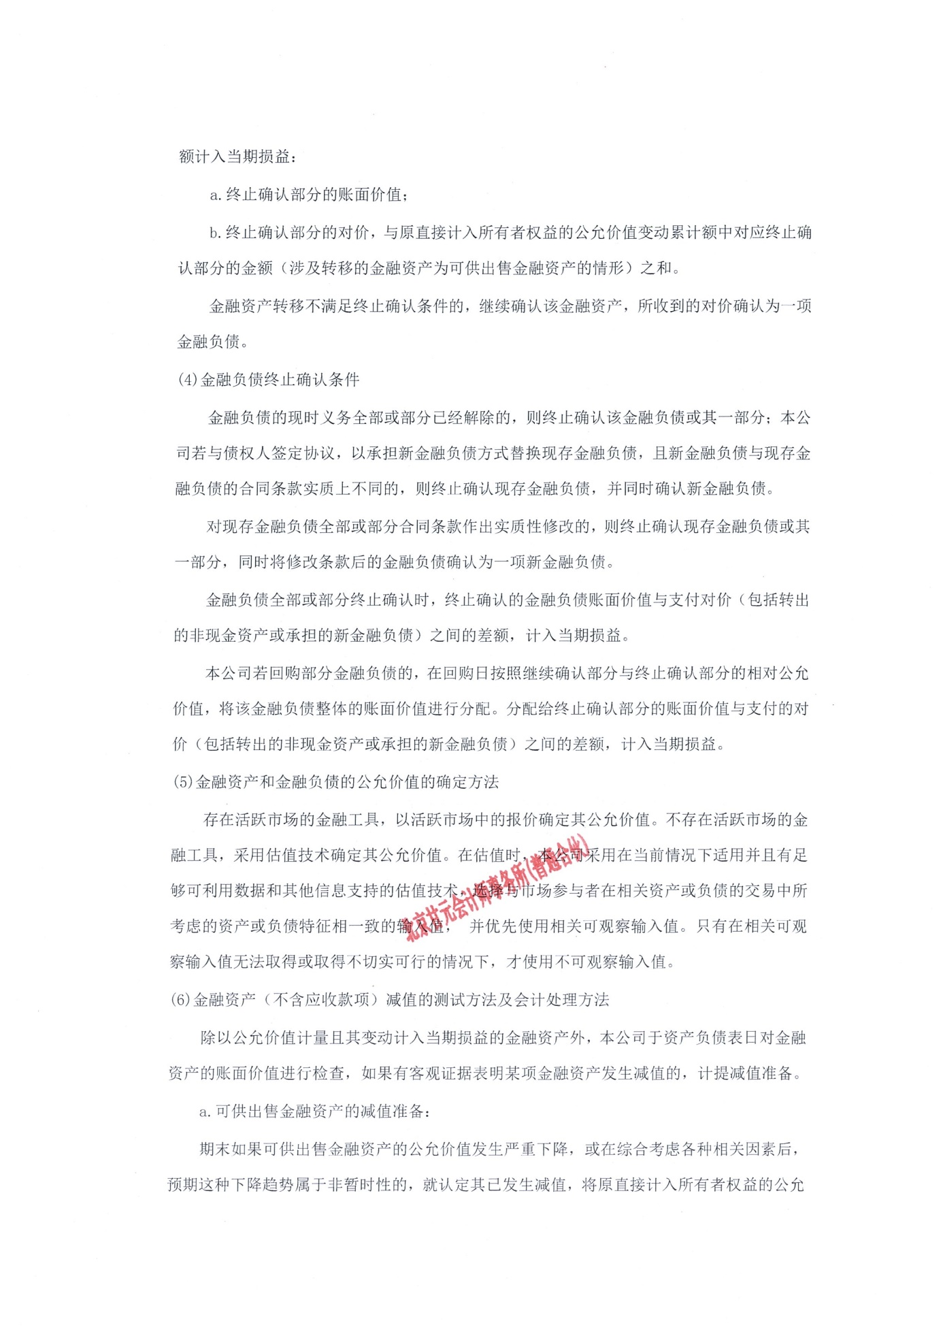
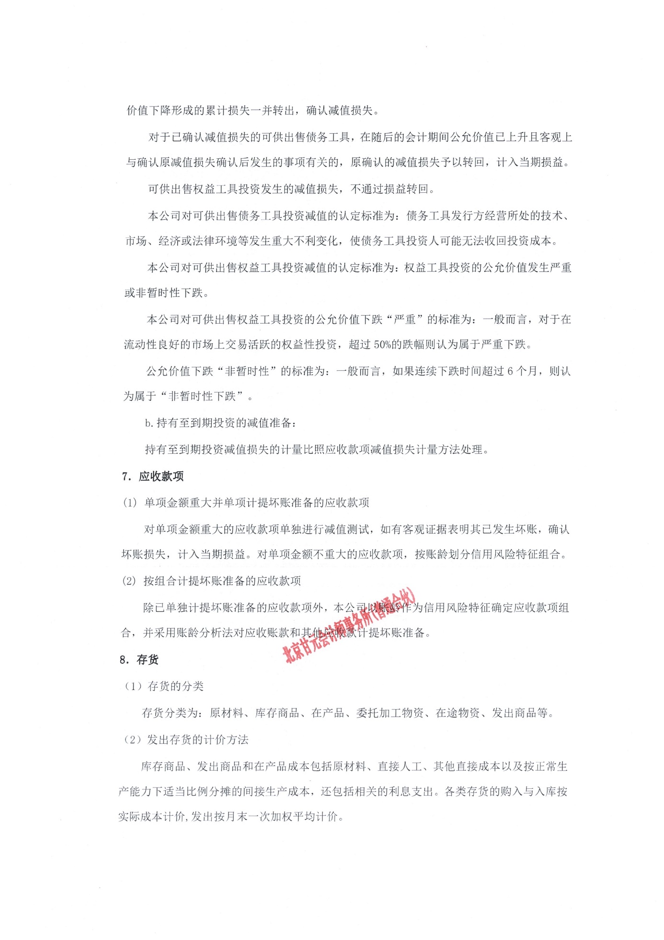
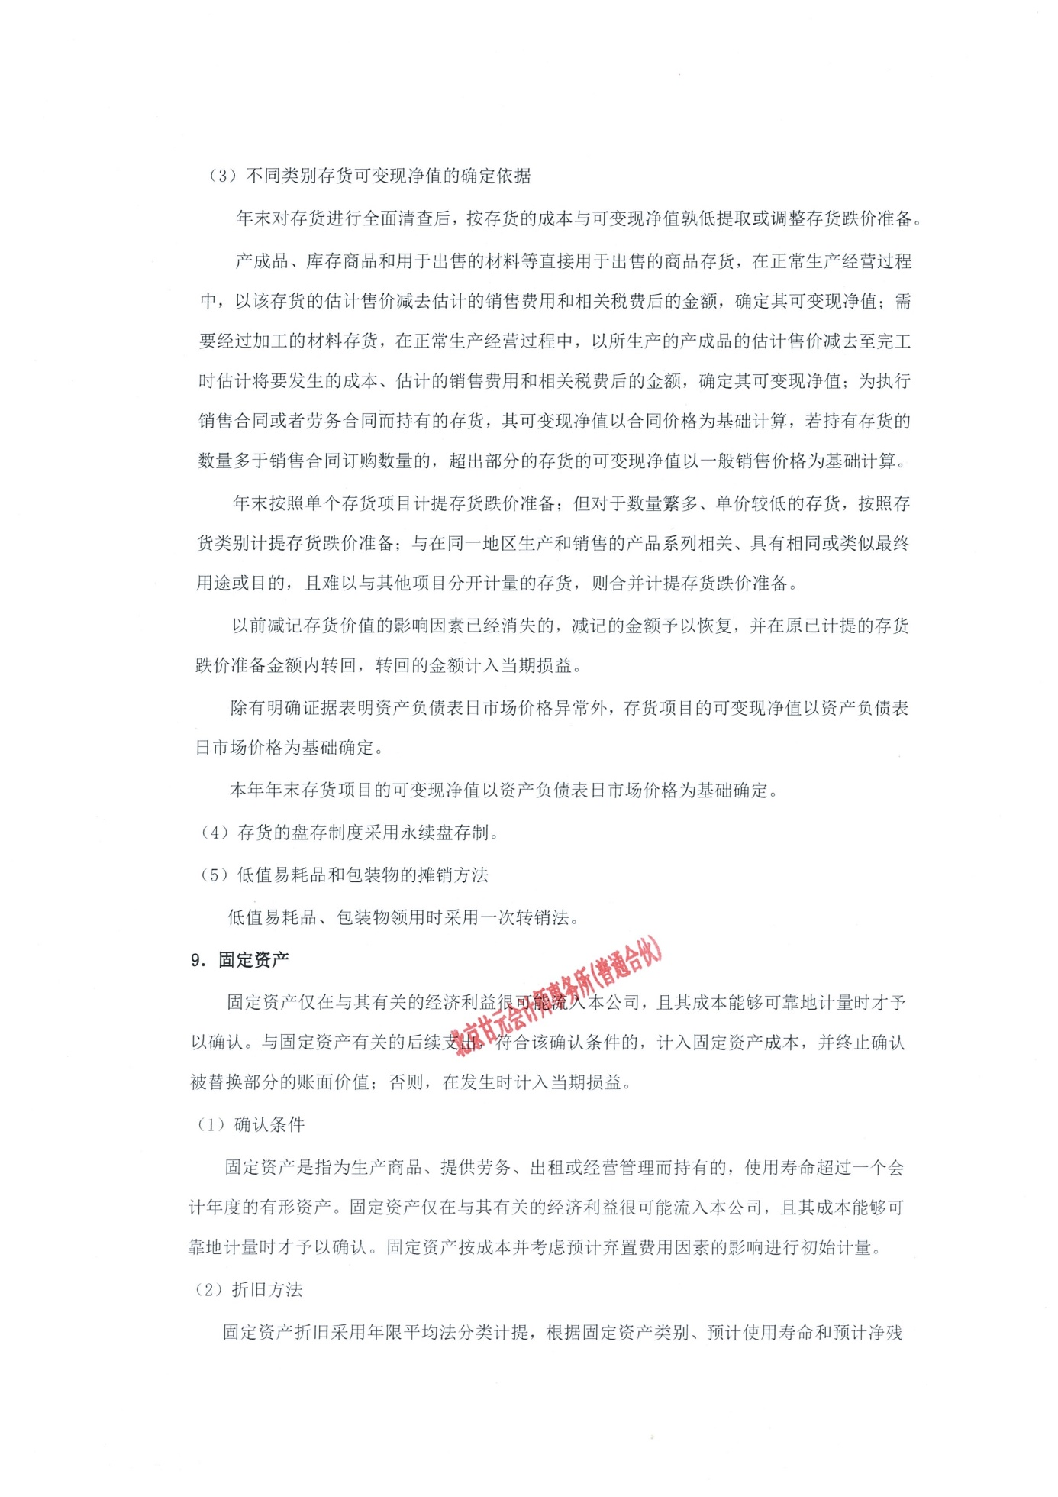
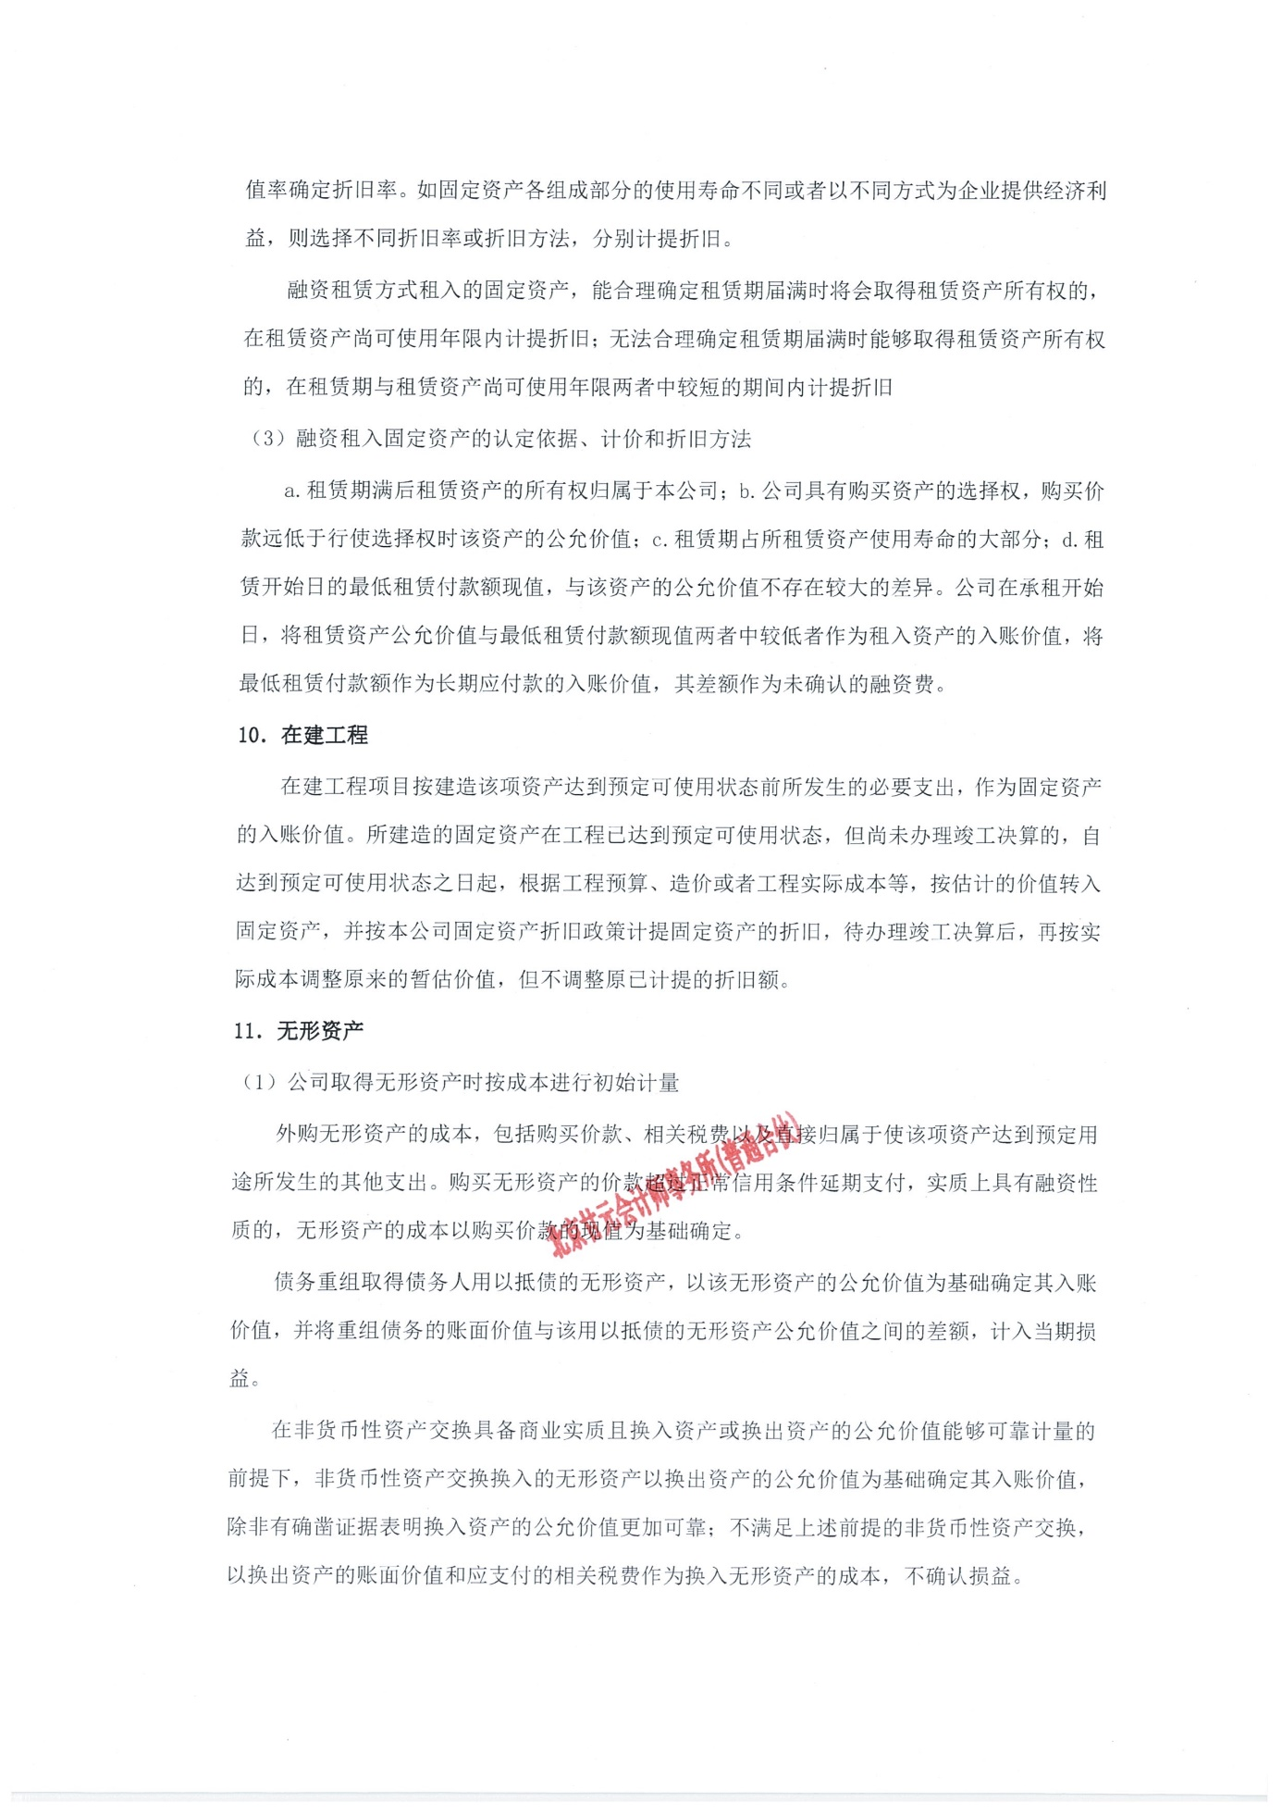
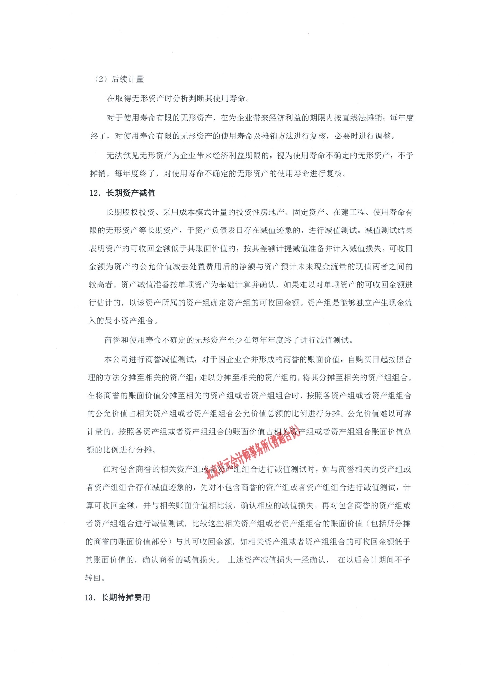
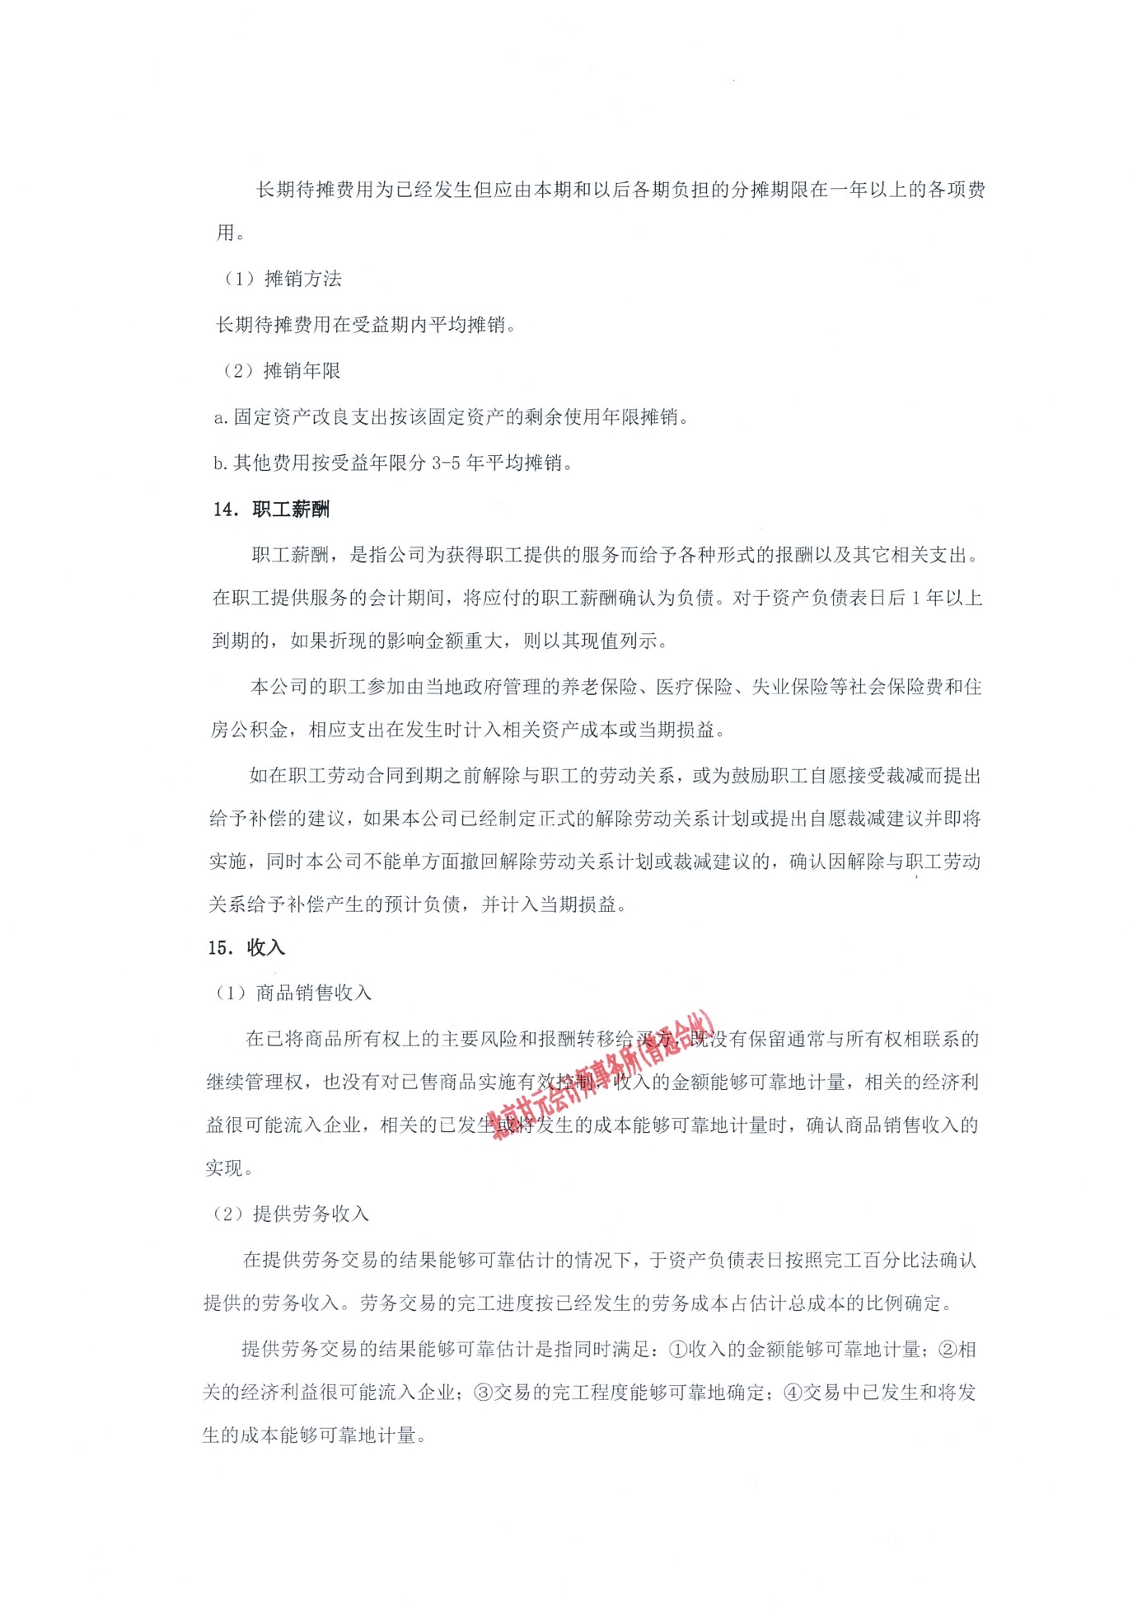
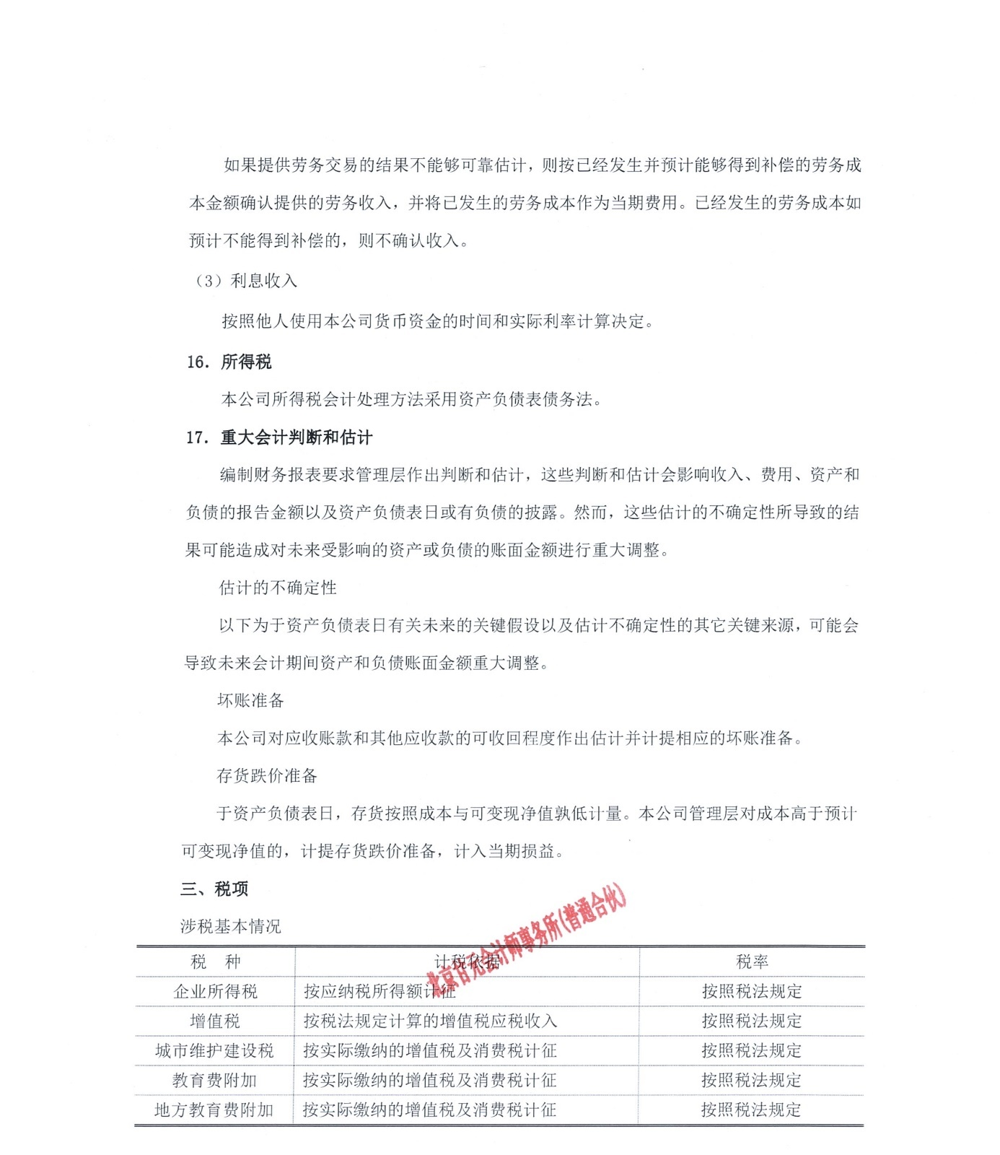
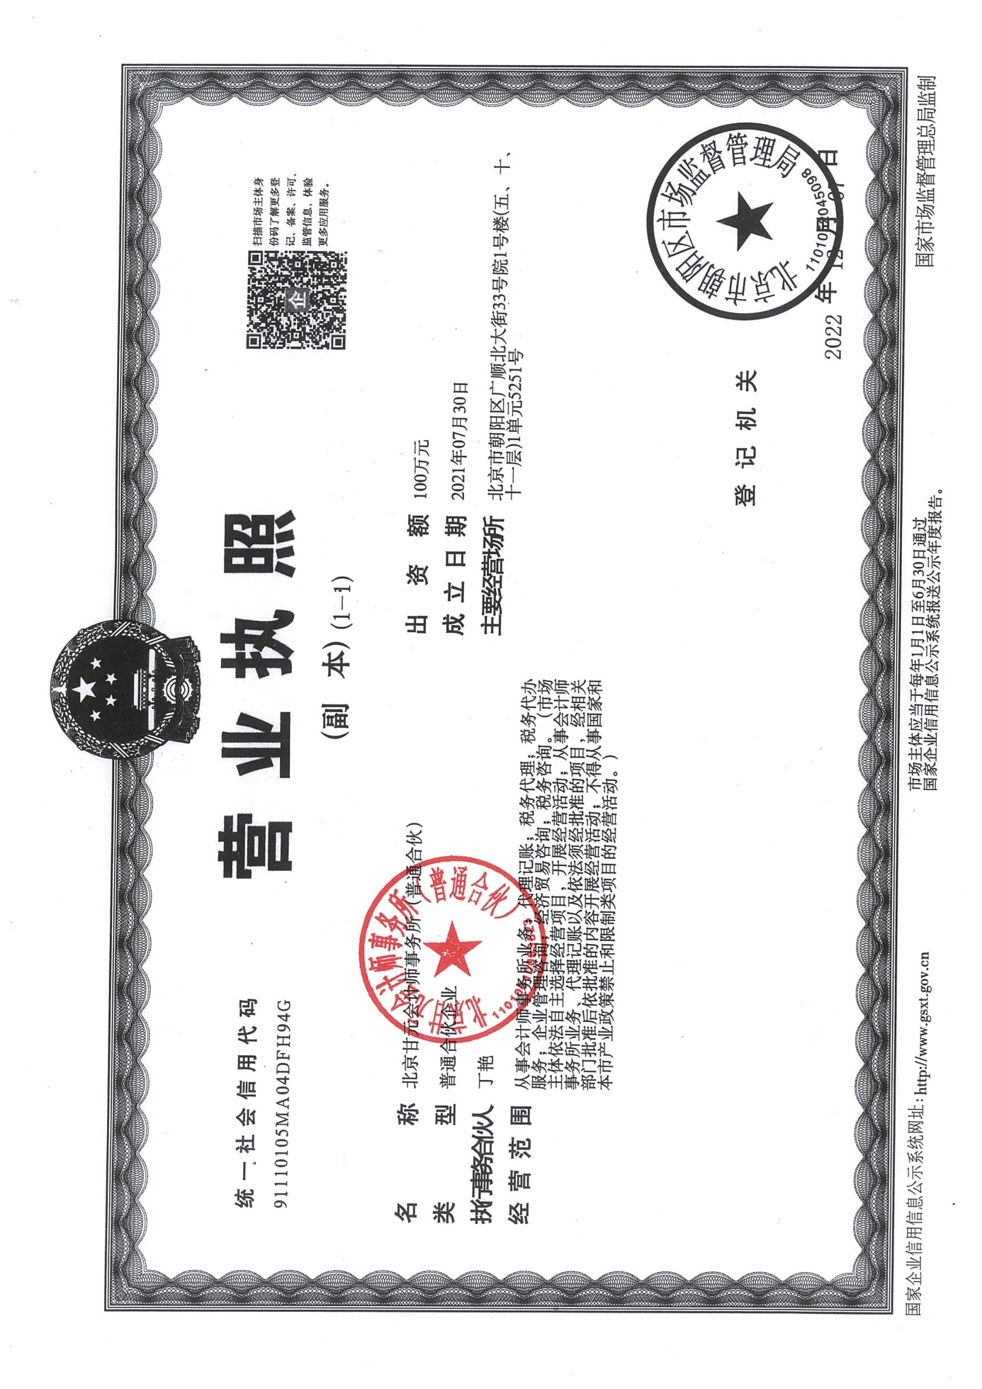
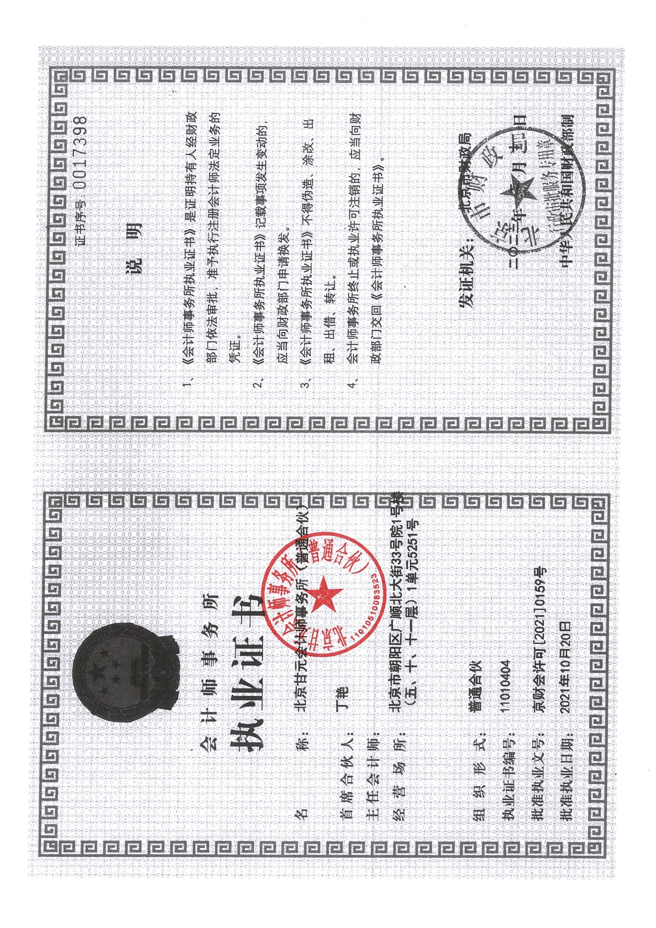
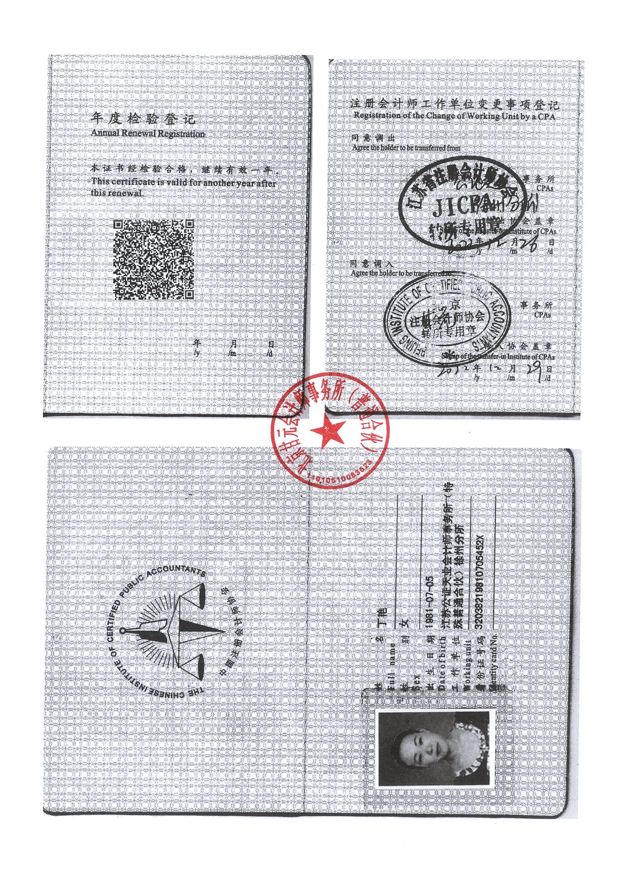
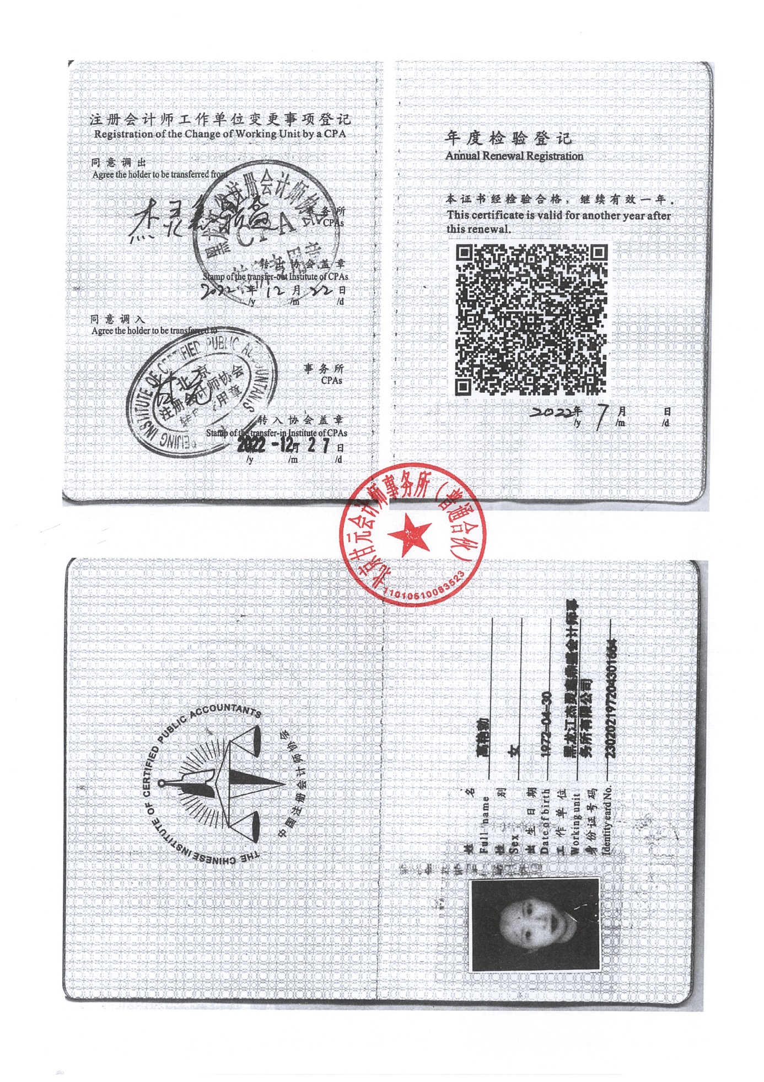

体系认证情况

环境管理体系
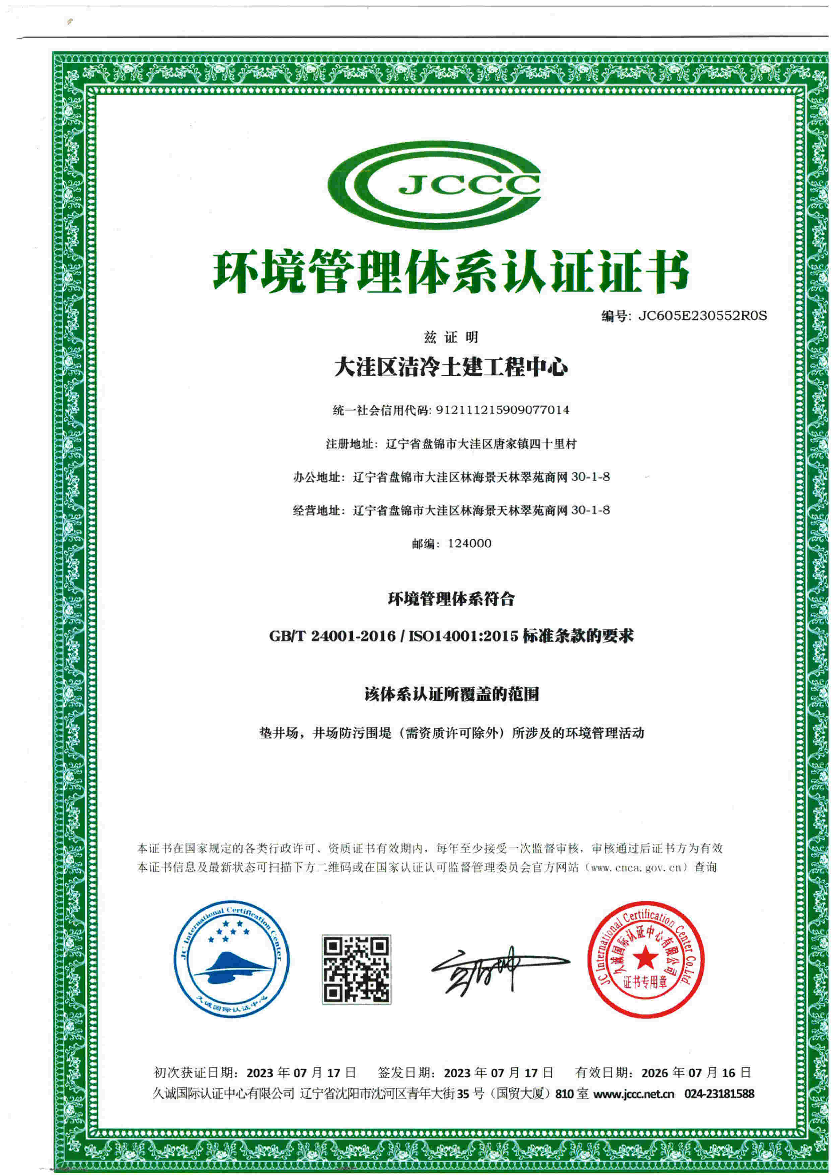

环境管理体系证书网络截图
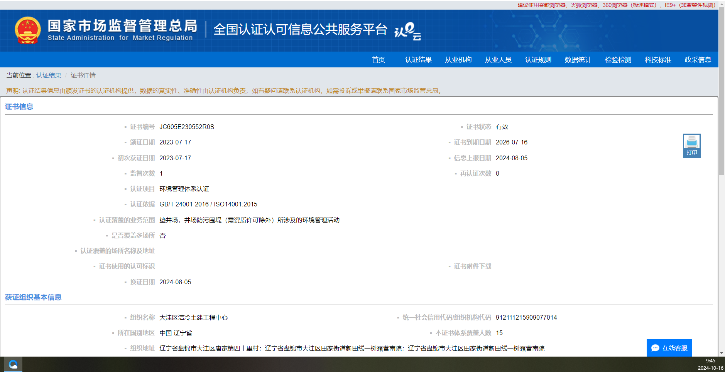
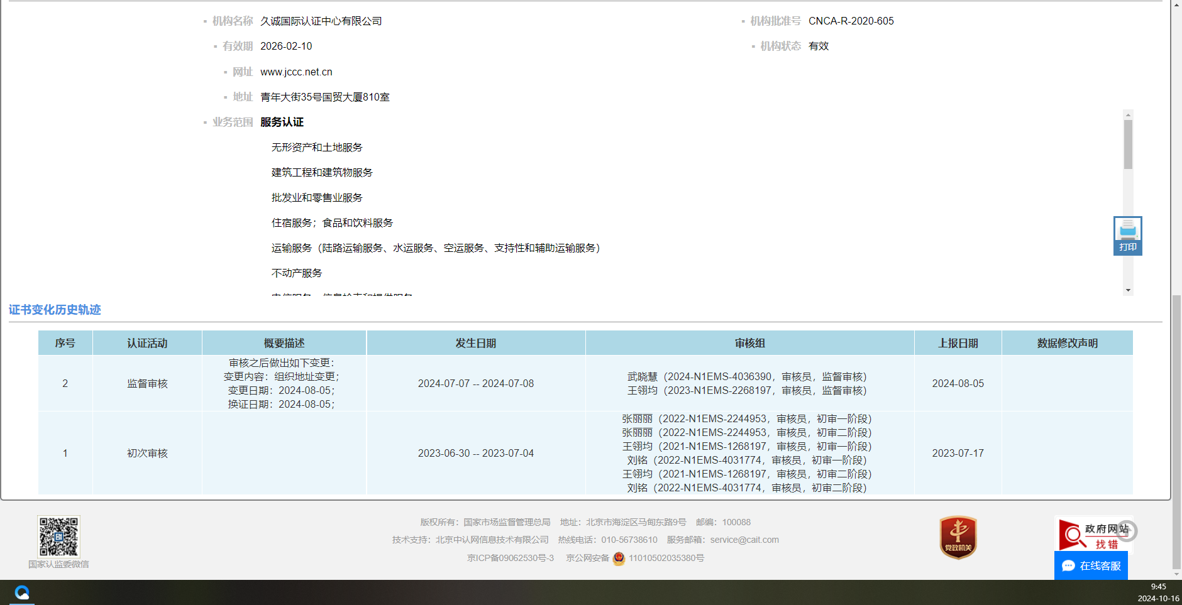

环境管理体系证书网络截图

职业健康安全管理体系认证

JC605S230551ROS

中国职业健康安全管理体系认证
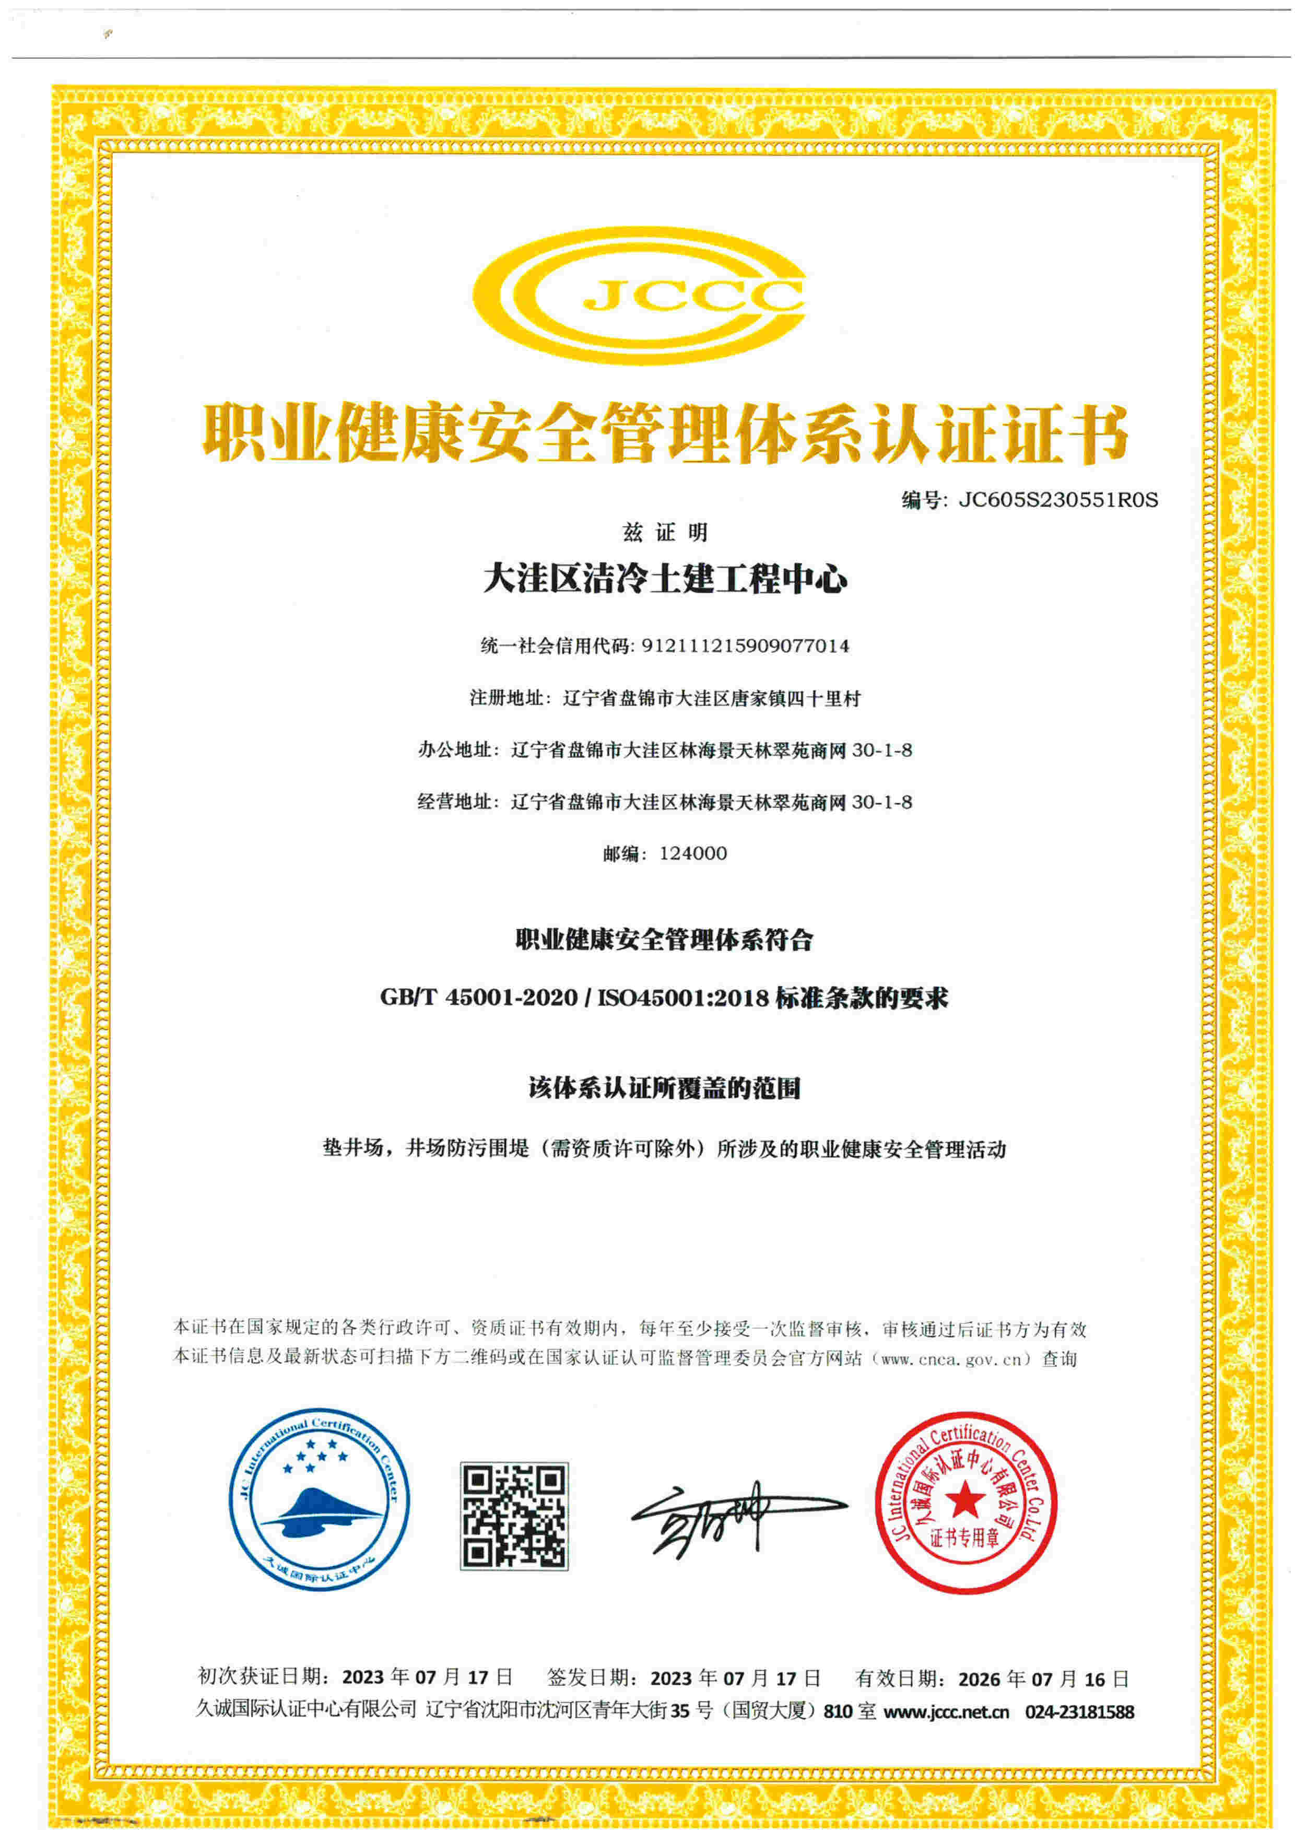

职业健康安全管理体系证书网络截图
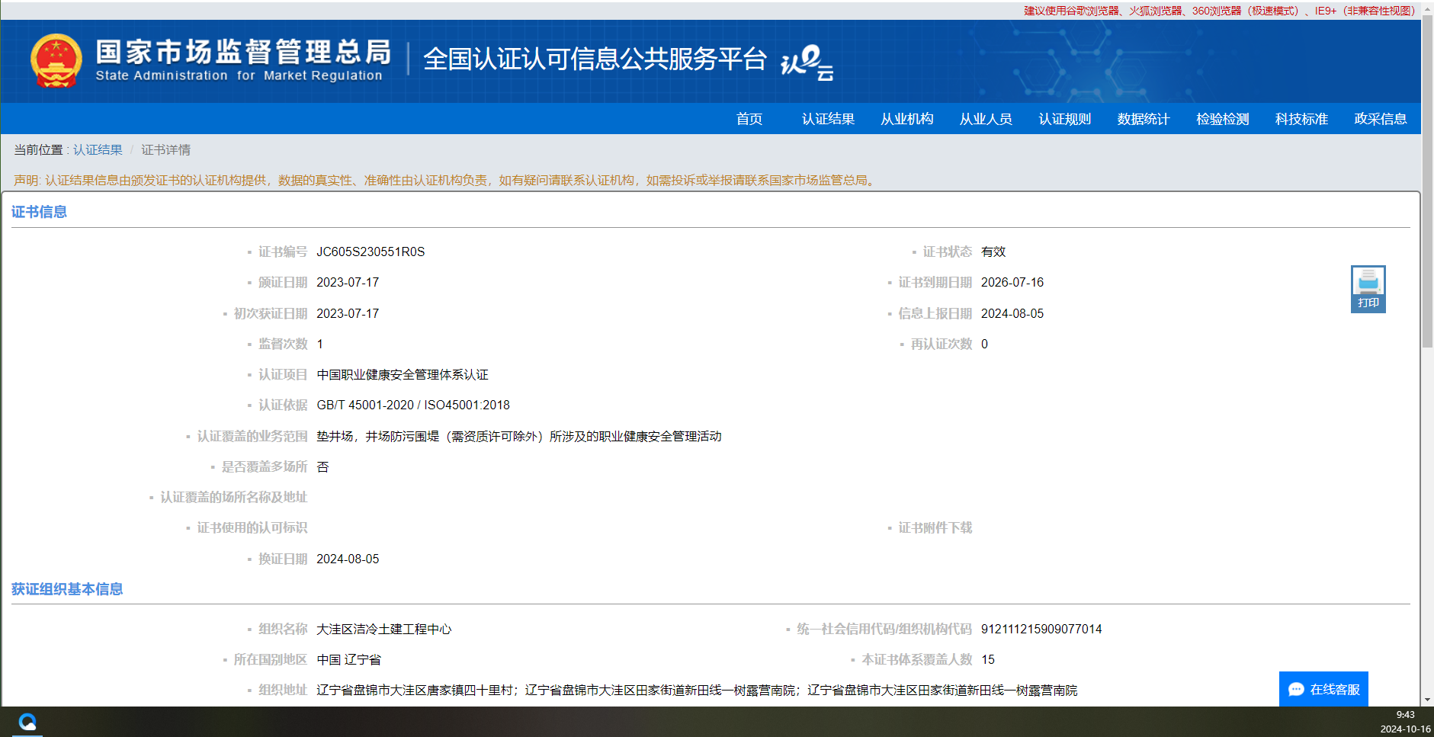
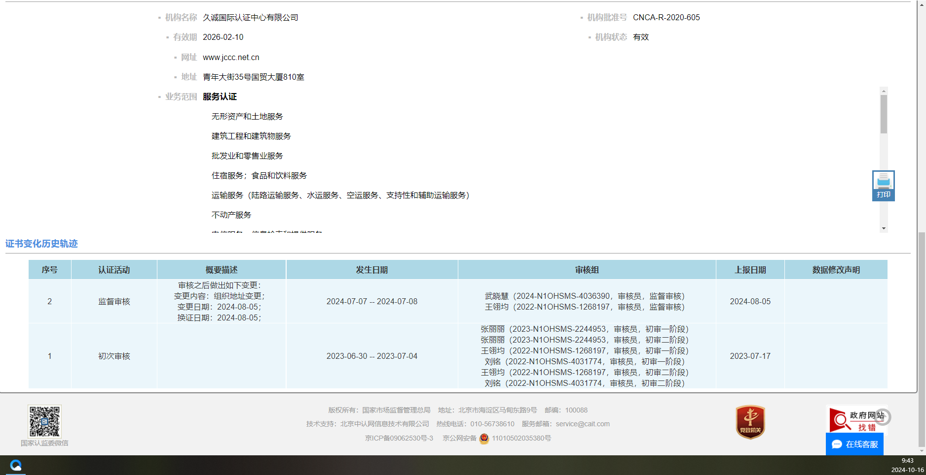

JC605S230551ROS

中国职业健康安全管理体系认证

职业健康安全管理体系证书网络截图

质量管理体系

JC6050230645ROS

质量管理体系认证
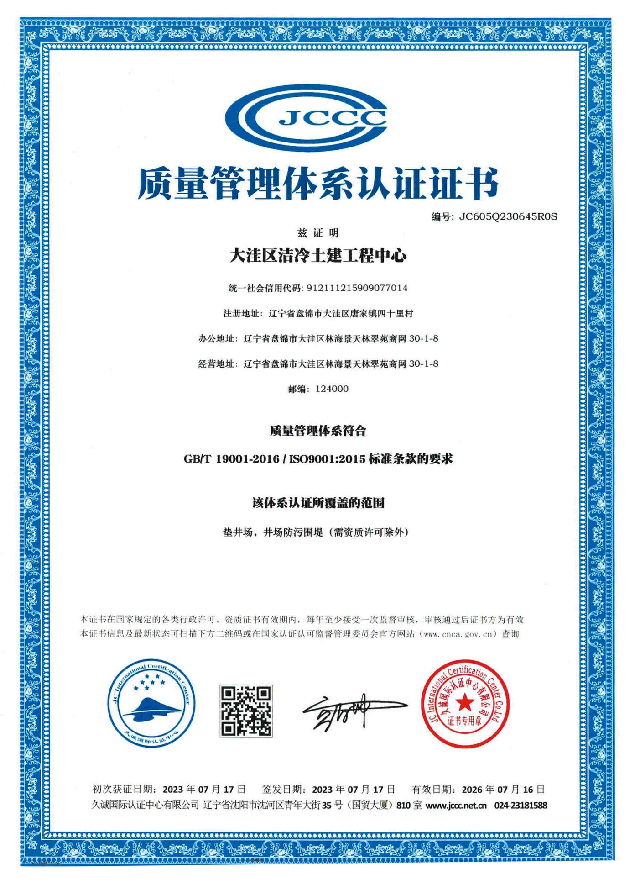

质量管理体系证书网络截图
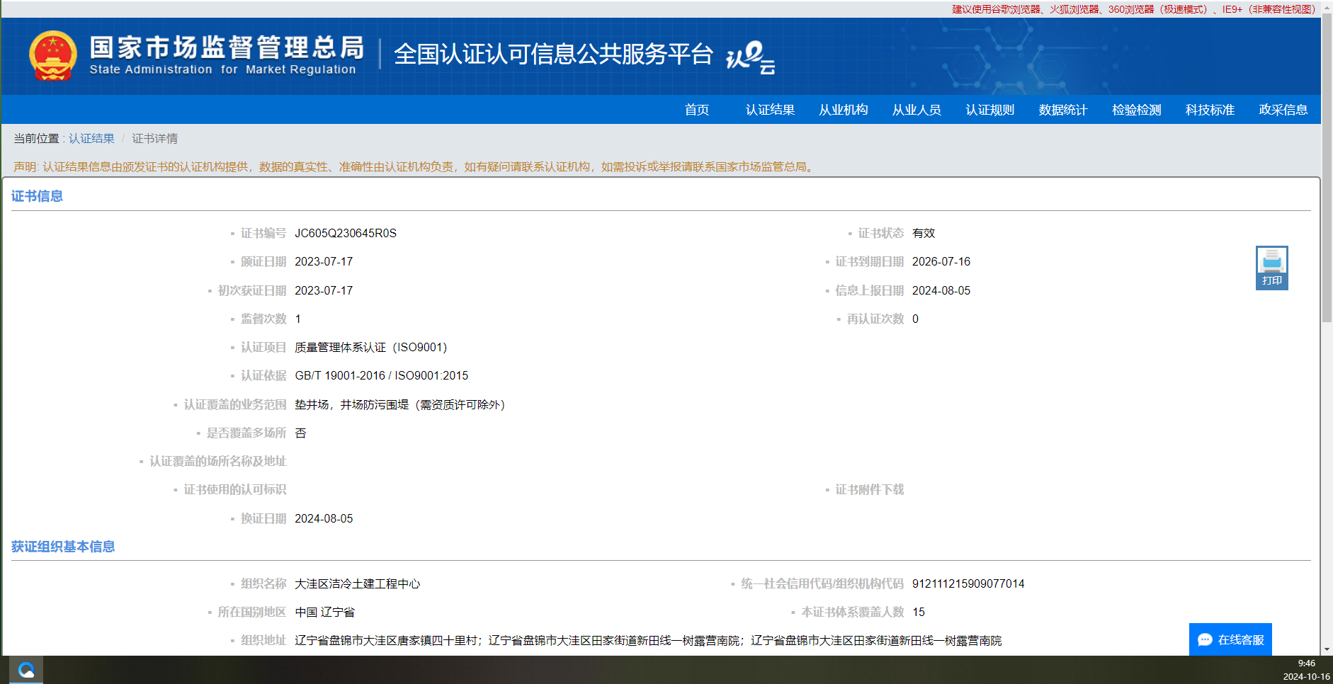
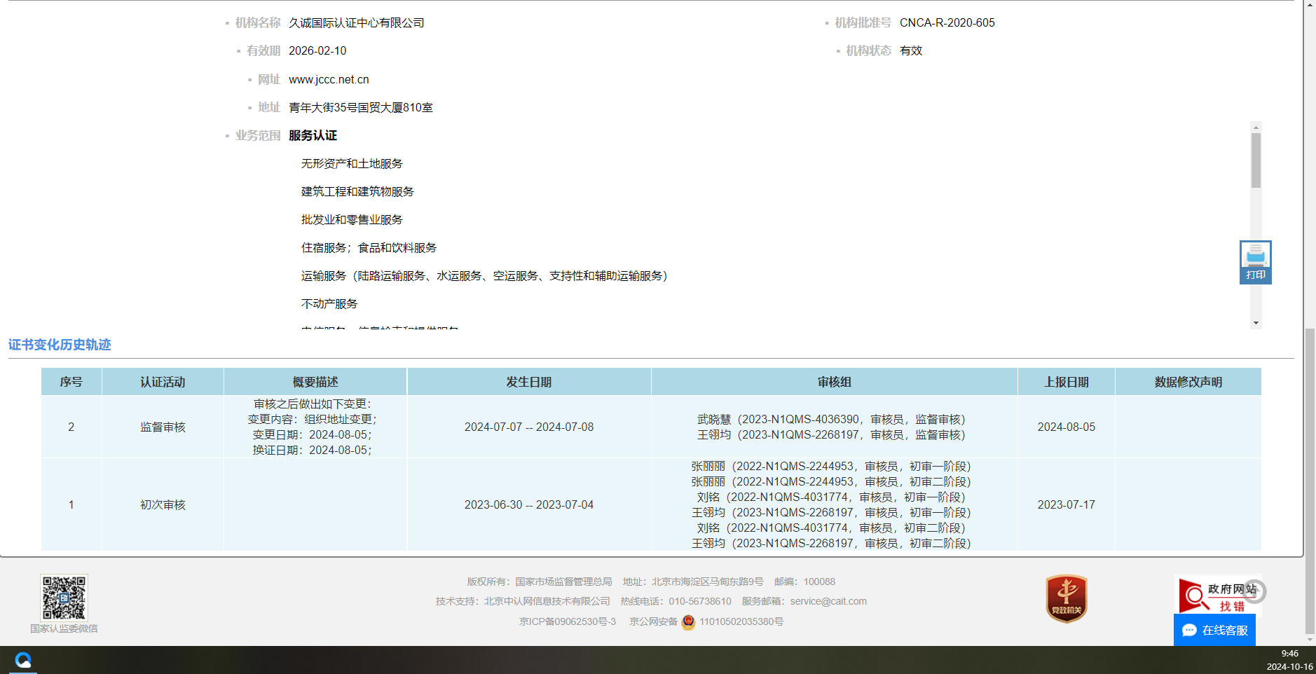

JC6050230645ROS

质量管理体系认证

质量管理体系证书网络截图

失信扣分

其他材料

投标人自律守则
投标人自律守则
一、严格遵守《中华人民共和国招标投标法》等国家有关法律法规和集团公司相关规章制度，依法从事投标和其它交易活动，诚实守信，自觉接受国家、社会和集团公司监督。
二、自觉维护市场秩序，不得出借或借用、买卖、伪造企业和从业人员的资质证书、营业执照、资产业绩等相关资信证明文件和印章，严禁以其它企业或个人名义投标。
三、严格遵守法律、法规和招标文件规定的投标程序。参与项目投标应当具有国家和招标文件规定的资质、业绩或许可条件，不得隐瞒真实情况，弄虚作假，骗取投标和中标资格。
四、坚决抵制和杜绝串标、围标、贿赂等违法投标和不正当竞争行为。不得相互串通投标或者与招标人串通投标；不得向招标人或者评标委员会成员行贿谋取中标；不得以他人名义投标或者以其它方式弄虚作假骗取中标；不得以任何方式干扰、影响评标工作；不得违背国家有关价格规定或低于成本价竞争。
五、严格遵守招标投标程序，按照要求缴纳投标保证金、中标服务费、履约保证金等；严格按中标条件签订和履行合同，不得将项目违法转包、违规分包。
六、依法经营，公平竞争，不得采取虚假、诽谤、恶意投诉等违法或不正当手段损害、侵犯其它企业的正当权益。
七、对违法和不公正行为投诉时，应当保证投诉内容及相应证明材料的真实合法。

